ĐẠI HỌC QUỐC GIA TP. HỒ CHÍ MINH
TRƯỜNG ĐẠI HỌC CÔNG NGHỆ THÔNG TIN
KHOA CÔNG NGHỆ PHẦN MỀM


Hồ Ngọc Quỳnh
Võ Sĩ Trí Thông

XÂY DỰNG WEBSITE QUẢN LÝ MÙA VỤ CÙNG TRỢ LÝ ẢO

ĐỒ ÁN 1

TP. HỒ CHÍ MINH, THÁNG 11 NĂM 2025
ĐẠI HỌC QUỐC GIA TP. HỒ CHÍ MINH
TRƯỜNG ĐẠI HỌC CÔNG NGHỆ THÔNG TIN
KHOA CÔNG NGHỆ PHẦN MỀM

Hồ Ngọc Quỳnh – 23521333
Võ Sĩ Trí Thông – 23521531

XÂY DỰNG WEBSITE QUẢN LÝ MÙA VỤ CÙNG TRỢ LÝ ẢO

ĐỒ ÁN 1

GIẢNG VIÊN HƯỚNG DẪN
TS. NGUYỄN THỊ XUÂN HƯƠNG

TP. HỒ CHÍ MINH, THÁNG 12 NĂM 2025

LỜI CẢM ƠN
Trong suốt quá trình thực hiện đồ án “Xây dựng Website Quản lý Mùa Vụ cùng Trợ Lý Ảo”, nhóm chúng em đã luôn nỗ lực học tập, tìm hiểu tài liệu chuyên môn và phối hợp làm việc nghiêm túc để từng bước hoàn thiện sản phẩm một cách hiệu quả và thiết thực nhất.

Chúng em xin bày tỏ lòng biết ơn chân thành đến Cô TS. Nguyễn Thị Xuân Hương – người đã tận tình đồng hành trong suốt học phần và quá trình triển khai đồ án. Những định hướng kịp thời, những phân tích chuyên môn sâu sắc cùng các góp ý cụ thể của Cô đã giúp nhóm củng cố tư duy hệ thống, hiểu rõ hơn tính thực tiễn của bài toán quản lý mùa vụ, đồng thời định hình hướng phát triển phù hợp cho các chức năng quan trọng như quản lý mùa vụ, theo dõi canh tác và tích hợp trợ lý ảo hỗ trợ người dùng.

Chúng em cũng xin trân trọng cảm ơn Khoa Công nghệ Phần mềm – Trường Đại học Công nghệ Thông tin – Đại học Quốc gia TP. Hồ Chí Minh đã tạo điều kiện thuận lợi về cơ sở vật chất, nguồn học liệu và môi trường học tập năng động cho chúng em có những kiến thức nền tảng để thực hiện đề tài này.

Dù nhóm đã cố gắng hoàn thành đồ án với tinh thần trách nhiệm cao nhất, nhưng do hạn chế về kinh nghiệm thực tiễn và thời gian triển khai, chắc chắn sản phẩm vẫn còn những điểm cần cải thiện. Nhóm chúng em rất mong nhận được những ý kiến đóng góp từ Cô để có thể hoàn thiện hơn trong các giai đoạn phát triển tiếp theo.

Chúng em xin chân thành cảm ơn!
Thành phố Hồ Chí Minh, tháng 1, năm 2025
Nhóm sinh viên thực hiện

NHẬN XÉT CỦA GIẢNG VIÊN

Thành phố Hồ Chí Minh, ngày tháng năm 2025

Người nhận xét
(Ký tên, ghi rõ họ tên)

MỤC LỤC

DANH MỤC HÌNH

DANH MỤC BẢNG

DANH MỤC TỪ VIẾT TẮT

TÓM TẮT ĐỒ ÁN
Website quản lý mùa vụ cùng trợ lý ảo là đồ án được nhóm chúng em thực hiện với mục tiêu xây dựng một hệ thống hỗ trợ quản lý sản xuất nông nghiệp theo mùa vụ một cách có tổ chức, dễ theo dõi và hạn chế sai sót khi vận hành. Đồng thời, đây cũng là dự án học tập giúp nhóm áp dụng kiến thức về phân tích yêu cầu, thiết kế cơ sở dữ liệu, xây dựng API và phát triển giao diện web theo quy trình phát triển phần mềm.
Dự án tập trung vào các nghiệp vụ cốt lõi của quản lý mùa vụ, bao gồm quản lý trang trại, thửa đất, cây trồng/giống, tạo và theo dõi mùa vụ theo từng thửa, lập kế hoạch và quản lý công việc mùa vụ theo trạng thái, ghi nhật ký đồng ruộng theo thời gian, quản lý chi phí phát sinh, theo dõi thu hoạch theo đợt và lô nông sản, xử lý sự cố trong mùa vụ, lưu trữ tài liệu liên quan, cũng như quản lý kho vật tư với luồng nhập/xuất để truy vết việc sử dụng. Bên cạnh đó, hệ thống tích hợp trợ lý ảo nhằm hỗ trợ người dùng hỏi–đáp và tra cứu nhanh, đồng thời lưu lịch sử hội thoại để thuận tiện theo dõi.
Nhóm tiếp cận đề tài theo nhiều bước gồm phân tích yêu cầu người dùng, thiết kế mô hình dữ liệu, xây dựng luồng nghiệp vụ, phát triển frontend và backend, và kiểm thử các chức năng quan trọng để đánh giá tính đúng đắn, bảo mật truy cập và độ ổn định của hệ thống. Công nghệ sử dụng gồm Java Spring Boot cho backend REST API, ReactJS + TypeScript cho frontend và MySQL cho cơ sở dữ liệu, kết hợp các công cụ như Git, Docker, DBeaver và IntelliJ IDEA để hỗ trợ triển khai và quản lý dự án.
Kết quả đạt được là một sản phẩm website có đầy đủ chức năng nền tảng phục vụ quản lý mùa vụ và vận hành sản xuất theo dữ liệu. Trên nền tảng này, nhóm có thể tiếp tục mở rộng ở giai đoạn sau theo hướng nâng cao khả năng hỗ trợ ra quyết định và kết nối tiêu thụ nông sản.

TỔNG QUAN ĐỀ TÀI

Động lực nghiên cứu và lý do chọn đề tài
Quản lý mùa vụ một cách nhất quán và có hệ thống là một thách thức lớn đối với nông dân và các trang trại trong bối cảnh sản xuất ngày càng đòi hỏi ghi chép đầy đủ, phối hợp nhiều nhân sự và tuân thủ quy trình canh tác. Dự án “Xây dựng Website quản lý mùa vụ cùng trợ lý ảo” được triển khai nhằm tạo ra một nền tảng trực tuyến giúp số hóa toàn bộ hoạt động quản lý trên từng thửa đất, từ lập kế hoạch mùa vụ, phân công công việc, đến ghi nhận nhật ký đồng ruộng theo thời gian thực. Hệ thống cho phép quản lý thông tin trang trại, cây trồng, mùa vụ, công việc, vật tư sử dụng, chi phí phát sinh, cũng như các sự cố và tài liệu/quy định liên quan để đảm bảo dữ liệu tập trung, dễ tra cứu và dễ tổng hợp báo cáo.

Trợ lý ảo trong hệ thống tập trung vào hỗ trợ hỏi–đáp theo ngữ cảnh, hướng dẫn thao tác và quy trình canh tác. Qua đó, nền tảng góp phần giảm ghi chép rời rạc, tăng khả năng kiểm soát công việc và nâng cao hiệu quả quản lý mùa vụ.

Khảo sát hiện trạng

Khảo sát thực trạng quản lý nông nghiệp
Qua khảo sát thực tế tình hình canh tác của nông dân tại Việt Nam, nhóm thực hiện nhận thấy đa số quy trình quản lý mùa vụ vẫn đang diễn ra theo phương thức truyền thống. Cụ thể:
- Thiếu công cụ số hóa chuyên biệt: Phần lớn nông dân chưa tiếp cận được các công cụ quản lý hiện đại, dẫn đến việc ghi chép, lưu trữ dữ liệu sản xuất còn rời rạc, thiếu hệ thống.
- Rào cản về kinh tế và công nghệ: Các nền tảng quản lý nông nghiệp hiện có trên thị trường thường có chi phí vận hành cao, quy trình phức tạp, đòi hỏi trình độ công nghệ nhất định, chưa thực sự phù hợp với điều kiện kinh tế - xã hội và thói quen của nông dân nhỏ lẻ trong nước.

Phân tích các giải pháp hiện có trên thị trường
Để có cái nhìn khách quan, nhóm đã tiến hành khảo sát các phần mềm quản lý nông nghiệp tiêu biểu, cụ thể là phần mềm TraceFarm.
- Ưu điểm: TraceFarm hỗ trợ tốt các chức năng cơ bản như theo dõi mùa vụ, quản lý chi phí đầu vào và thống kê sản lượng thu hoạch.
- Hạn chế tồn tại:
  - Thiếu tính năng thông minh: Chưa tích hợp các công nghệ tiên tiến như AI Chatbot hỗ trợ tư vấn kỹ thuật trực tiếp.
  - Trải nghiệm người dùng (UX): Giao diện chưa được tối ưu hóa cho đối tượng nông dân, gây khó khăn trong quá trình thao tác.
Tiêu chí | Quản lý thủ công | TraceFarm | Dự án ACM
Quản lý chi phí/Sản lượng | X (Rời rạc) | ✓ | ✓
AI Chatbot hỗ trợ | X | X | ✓
Trích xuất báo cáo minh chứng | X | ✓ | ✓
Tên bảng

Đề xuất giải pháp: Hệ thống quản lý mùa vụ và trợ lý ảo
Từ những phân tích về nhu cầu thực tế và hạn chế của các giải pháp hiện hành, dự án “Website Quản lý mùa vụ cùng trợ lý ảo” được đề xuất nhằm cung cấp một giải pháp toàn diện, khắc phục các vấn đề nêu trên.
ACM không chỉ đảm bảo đầy đủ các chức năng quản lý cơ bản mà còn sở hữu những điểm khác biệt mang tính đột phá:
- Ứng dụng Trí tuệ nhân tạo (AI): Tích hợp trợ lý ảo (AI Chatbot) giúp giải đáp thắc mắc, hỗ trợ ra quyết định canh tác tức thời.
- Minh bạch hóa dữ liệu: Hệ thống cho phép nông dân trích xuất báo cáo minh chứng mùa vụ một cách chính xác. Đây là cơ sở quan trọng để làm việc với người mua, ngân hàng hoặc cơ quan quản lý nhà nước.
- Tính khả thi và dễ tiếp cận: Giao diện được thiết kế thân thiện, phù hợp với trình độ của nông dân, hướng tới mục tiêu trở thành giải pháp có tính ứng dụng thực tiễn cao.

Đối tượng và phạm vi nghiên cứu

Đối tượng nghiên cứu
Người dùng cuối (Nông dân):
- Tham gia tương tác nhiều nhất: sử dụng hệ thống thường xuyên để lập kế hoạch, theo dõi và cập nhật dữ liệu mùa vụ theo từng thửa đất.
- Yêu cầu về giao diện: giao diện thân thiện, dễ thao tác, phù hợp cả người ít rành công nghệ; hỗ trợ nhập liệu nhanh và xem tổng quan trực quan.
- Các chức năng chính:
  - Quản lý trang trại, thửa đất, cây trồng, mùa vụ (xem/tạo/chỉnh sửa/đóng mùa vụ).
  - Lập kế hoạch và phân công công việc; ghi nhật ký đồng ruộng theo ngày.
  - Quản lý vật tư sử dụng, chi phí phát sinh; tổng hợp báo cáo theo mùa vụ.
  - Quản lý thu hoạch, lô sản phẩm và kiểm soát chất lượng; theo dõi sự cố và biện pháp xử lý.
  - Tương tác với trợ lý ảo để hỏi–đáp theo ngữ cảnh và hướng dẫn quy trình.
Quản trị hệ thống (Admin):
- Quản lý người dùng, phân quyền, cấu hình danh mục dùng chung (đơn vị tính, loại vật tư, loại sự cố, trạng thái…).
- Theo dõi nhật ký hệ thống, đảm bảo dữ liệu nhất quán và an toàn.
Nhà phát triển (Developer):
- Bảo trì và sửa lỗi: đảm bảo hệ thống ổn định, xử lý lỗi phát sinh và tối ưu hiệu năng.
- Hiểu rõ kiến trúc: nắm tổng thể frontend, backend, cơ sở dữ liệu, tích hợp trợ lý ảo và các cơ chế bảo mật.
- Cải tiến hệ thống: cập nhật công nghệ phù hợp, đảm bảo khả năng mở rộng theo quy mô trang trại và số lượng mùa vụ.

Phạm vi nghiên cứu
Phạm vi chức năng (In-scope):
- Quản lý dữ liệu cốt lõi: trang trại, thửa đất, mùa vụ, cây trồng.
- Lập kế hoạch mùa vụ; điều hành công việc và nhật ký đồng ruộng.
- Quản lý vật tư – chi phí; thu hoạch – lô sản phẩm – kiểm soát chất lượng.
- Quản lý sự cố, quy định và tài liệu đính kèm; báo cáo tổng hợp theo mùa vụ.
- Trợ lý ảo hỗ trợ hỏi–đáp, hướng dẫn quy trình.
Ngoài phạm vi (Out-of-scope):
- Không triển khai dự đoán năng suất, tối ưu chi phí tự động.
- Không tập trung vào mô hình sàn giao dịch/kết nối mua bán nông sản với người mua hay xử lý thanh toán trực tuyến.

Mục tiêu đề tài

Yêu cầu chức năng hệ thống
Hệ thống cần đáp ứng các yêu cầu chức năng chính sau:
STT | Tên chức năng | Mức độ ưu tiên
1 | Đăng ký tài khoản, đăng nhập, đăng xuất | Cao
2 | Xác thực tài khoản (OTP/email) | Cao
3 | Quản lý hồ sơ người dùng (xem/cập nhật thông tin cơ bản) | Trung bình
4 | Quản lý trang trại (tạo/xem/sửa/xóa) | Cao
5 | Quản lý thửa đất/ô ruộng (plot) | Cao
6 | Quản lý cây trồng/danh mục cây trồng | Cao
7 | Tạo và quản lý mùa vụ theo từng thửa đất | Cao
8 | Lập kế hoạch mùa vụ (mốc thời gian, hạng mục công việc) | Cao
9 | Theo dõi tiến độ công việc (trạng thái, hạn chót) | Cao
10 | Ghi nhật ký đồng ruộng (Field log) theo ngày | Cao
11 | Quản lý vật tư đầu vào (phân bón, thuốc, giống, …) | Cao
12 | Ghi nhận sử dụng vật tư cho từng công việc/mùa vụ | Cao
13 | Quản lý chi phí phát sinh theo mùa vụ | Cao
14 | Tổng hợp báo cáo chi phí theo mùa vụ/thửa đất | Trung bình
15 | Quản lý thu hoạch (đợt thu hoạch, sản lượng thực tế) | Cao
16 | Quản lý lô sản phẩm sau thu hoạch | Cao
17 | Kiểm soát chất lượng (QC) cho lô sản phẩm | Trung bình
18 | Quản lý sự cố (incident) trong mùa vụ | Cao
19 | Quản lý quy định/tài liệu đính kèm (tải lên, phân loại) | Trung bình
20 | Tìm kiếm/lọc dữ liệu theo mùa vụ, thửa đất, thời gian | Trung bình
21 | Trợ lý ảo hỏi–đáp theo ngữ cảnh mùa vụ | Trung bình
22 | Nhật ký hệ thống/audit cơ bản (ghi nhận tạo/sửa) | Thấp

Yêu cầu dữ liệu
Mô hình các lớp dữ liệu trong hệ thống:
STT | Tên | Mô tả
1 | User | Dữ liệu người dùng
2 | Farm | Dữ liệu trang trại
4 | Address | Dữ liệu địa chỉ (full text)
5 | Plot | Dữ liệu thửa đất/ô ruộng
6 | Crop | Dữ liệu cây trồng
7 | Season | Dữ liệu mùa vụ
8 | SeasonPlan | Dữ liệu kế hoạch mùa vụ
9 | Task | Dữ liệu công việc trong mùa vụ
11 | FieldLog | Dữ liệu nhật ký đồng ruộng
12 | InputMaterial | Dữ liệu vật tư đầu vào (giống, phân bón, thuốc, …)
13 | MaterialUsage | Dữ liệu sử dụng vật tư theo công việc/mùa vụ
14 | Cost | Dữ liệu chi phí phát sinh
15 | Harvest | Dữ liệu thu hoạch theo mùa vụ
16 | ProductBatch | Dữ liệu lô sản phẩm sau thu hoạch
17 | QualityCheck | Dữ liệu kiểm soát chất lượng lô sản phẩm
18 | Incident | Dữ liệu sự cố trong mùa vụ
19 | Regulation | Dữ liệu quy định áp dụng
20 | Document | Dữ liệu tài liệu đính kèm
22 | AssistantSession | Dữ liệu phiên tương tác trợ lý ảo (hỏi–đáp)

Yêu cầu giao diện, phần cứng, phần mềm

Yêu cầu giao diện người dùng
- Thiết kế thân thiện, trực quan, dễ sử dụng với nông dân, hạn chế thuật ngữ kỹ thuật.
- Bố cục hiển thị theo mùa vụ – thửa đất – công việc rõ ràng; làm nổi bật thông tin quan trọng (tiến độ, hạn chót, chi phí, thu hoạch).
- Cung cấp biểu đồ trực quan để theo dõi chi phí, sản lượng, lợi nhuận theo mùa vụ/thời gian.
- Các nút thao tác rõ ràng, dễ chạm; có xác nhận khi thao tác quan trọng (xóa/đóng mùa vụ).

Yêu cầu phần mềm
- Backend: Java + Spring Boot để xây dựng dịch vụ nghiệp vụ và API.
- Frontend: ReactJS + TypeScript cho nền tảng web.
- Cơ sở dữ liệu: MySQL để lưu trữ dữ liệu hệ thống.
- Giao tiếp giữa client và server qua REST API.
- Công cụ hỗ trợ phát triển và triển khai: Git, Docker, DBeaver, IntelliJ IDEA.

Yêu cầu phần cứng
- Máy chủ có năng lực xử lý dữ liệu ổn định, đáp ứng nhiều người dùng truy cập đồng thời.
- Dung lượng lưu trữ lớn để lưu dữ liệu mùa vụ, nhật ký, tài liệu đính kèm.
- Đảm bảo bảo mật cao (phân quyền truy cập, sao lưu dữ liệu, cấu hình an toàn hệ thống).

Yêu cầu phi chức năng

Yêu cầu dễ sử dụng
- Dễ sử dụng (Ease of Use): Giao diện phải trực quan, thao tác rõ ràng; người dùng có thể tạo mùa vụ, ghi nhật ký, cập nhật công việc mà không cần hướng dẫn nhiều.
- Dễ học (Ease of Learning): Bố cục nhất quán theo luồng quản lý mùa vụ (Trang trại → Thửa đất → Mùa vụ → Công việc → Nhật ký).
- Khả năng ghi nhớ (Memorability): Biểu tượng, màu trạng thái, vị trí nút thao tác phải đồng nhất giữa các màn hình.
- Hiệu quả tương tác (Efficiency of Interactions): Giảm số bước nhập liệu; hỗ trợ mẫu nhập nhanh/auto-fill cho các trường dùng lặp lại.
- Song ngữ (Vietnamese – English): Hệ thống phải hỗ trợ chuyển đổi ngôn ngữ Việt/Anh cho các màn hình chính và thông báo.
- Hỗ trợ AI (AI Assistance): Trợ lý ảo phải hỗ trợ hỏi–đáp theo ngữ cảnh, hướng dẫn thao tác.

Yêu cầu hiệu năng
- Thời gian phản hồi trang/ API:
- Các trang chính (dashboard, danh sách mùa vụ, danh sách công việc) phải tải trong vòng ≤ 2 giây với kết nối internet thông thường.
- Các thao tác tra cứu/lọc dữ liệu phải trả kết quả trong vòng ≤ 2 giây đối với truy vấn phổ biến.
- Khả năng chịu tải:
  - Hệ thống phải xử lý đồng thời tối thiểu 200 người dùng mà không làm giảm trải nghiệm đáng kể.
  - Trong giờ cao điểm, hệ thống phải xử lý tối thiểu 100 yêu cầu ghi nhật ký/cập nhật công việc mỗi phút mà không phát sinh lỗi.
- Truy vấn dữ liệu lớn: Các màn hình báo cáo/biểu đồ phải hỗ trợ phân trang và tải theo lô để đảm bảo thao tác mượt mà.

Yêu cầu bảo mật
- Quản lý quyền truy cập (Authorization): Hệ thống phải áp dụng phân quyền theo vai trò (ví dụ: Admin/Chủ trang trại/Thành viên) và kiểm tra quyền trước mọi thao tác tạo–sửa–xóa.
- Xác thực (Authentication): Hệ thống phải sử dụng JWT cho cơ chế đăng nhập và duy trì phiên làm việc.
- Mã hóa dữ liệu (Encryption):
  - Dữ liệu nhạy cảm (mật khẩu, token) phải được mã hóa/ băm an toàn khi lưu trữ.
  - Dữ liệu truyền tải phải sử dụng HTTPS để đảm bảo an toàn đường truyền.
- Giảm rủi ro thao tác nguy hiểm: Các thao tác quan trọng (xóa dữ liệu, đóng mùa vụ, thay đổi phân quyền) phải có hộp thoại xác nhận.

Yêu cầu an toàn thông tin
  - Theo dõi và ghi nhận (Audit/Logging): Hệ thống cần ghi log các hành động quan trọng để phục vụ kiểm tra và truy vết sự cố.

Các yêu cầu khác
  - Tính tin cậy (Reliability): Đảm bảo hệ thống hoạt động ổn định, với 99% yêu cầu được xử lý mà không có lỗi.
  - Tính sẵn sàng (Availability): Hệ thống phải hoạt động ổn định, hạn chế thời gian gián đoạn; có phương án dự phòng dữ liệu.
  - Tính mở rộng (Scalability): Kiến trúc phải cho phép tích hợp thêm mô-đun trong tương lai (ví dụ: dự báo sản lượng, kết nối người mua) mà không ảnh hưởng lớn tới mô-đun hiện có.
  - Tính tương thích (Compatibility): Hệ thống phải tương thích với các trình duyệt phổ biến (Chrome, Edge, Firefox, Safari) và hoạt động tốt trên nhiều thiết bị (PC, tablet, mobile).

CƠ SỞ LÝ THUYẾT

Ngôn ngữ lập trình sử dụng
- TypeScript – ngôn ngữ có kiểu tĩnh, dùng cho Front-end (React).
- Java – ngôn ngữ lập trình hướng đối tượng, nền tảng của Spring Boot, hỗ trợ đa nền tảng và khả năng mở rộng cho ứng dụng doanh nghiệp.
- SQL – ngôn ngữ truy vấn CSDL quan hệ (dùng với MySQL).

Công cụ và môi trường phát triển
- VS Code – trình soạn thảo chính cho TypeScript/JavaScript, tiện mở rộng và debug.
- IntelliJ IDEA – IDE chuyên cho Java, hỗ trợ mạnh mẽ cấu trúc dự án Back-end (Spring Boot).
- DBeaver – quản trị/khảo sát dữ liệu MySQL (truy vấn, xem schema, kiểm thử dữ liệu).
- Docker – container hóa các dịch vụ (Front-end, Back-end, DB) để triển khai đồng nhất.
- Swagger – sinh và thử nghiệm tài liệu REST API từ Back-end Spring Boot.
- GitHub – quản lý mã nguồn, cộng tác nhóm, CI/CD.
- Figma – thiết kế UI/UX, wireframe, prototype.

Công cụ giao diện và hỗ trợ người dùng
- React (UI Library) + TypeScript – xây dựng giao diện dạng component, quản lý state, gọi API
- Tailwind CSS (CSS Framework) – Utility-first CSS giúp dựng UI nhanh, thống nhất, dễ bảo trì.

Framework / Nền tảng Back-end
Spring Boot (Java Framework) – kiến trúc module hóa, xây dựng REST API, xác thực/ phân quyền, kết nối cơ sở dữ liệu.

Cơ sở dữ liệu
MySQL (RDBMS) – lưu trữ dữ liệu có cấu trúc (users, plots, crops, seasons, expenses, harvests, sales, AI logs…), đảm bảo tính toàn vẹn và hiệu năng.

Triển khai
Docker đóng gói toàn bộ dịch vụ để chạy đồng nhất giữa môi trường dev/staging/prod.

PHÂN TÍCH VÀ THIẾT KẾ HỆ THỐNG

Kiến trúc hệ thống
Website “Quản lý mùa vụ cùng trợ lý ảo” được phát triển với Front-end sử dụng React.js và Back-end sử dụng Java Spring Boot.
Hệ thống áp dụng kiến trúc ba tầng (Three-tier Architecture), bao gồm ba phân hệ chính:
- Presentation layer: Đảm nhận việc hiển thị giao diện người dùng (UI), giúp người dùng tương tác trực tiếp với hệ thống thông qua trình duyệt web.
- Business layer:
- Gồm thư viện xử lý (processing library) và application server, chịu trách nhiệm xử lý nghiệp vụ, điều phối luồng dữ liệu giữa giao diện và cơ sở dữ liệu.
- Được tổ chức theo mô hình phân tầng Controller – Service – Repository, đảm bảo tính rõ ràng và dễ mở rộng.
- Data layer: Bao gồm dịch vụ dữ liệu (data service) và database server, trong đó cơ sở dữ liệu MySQL được sử dụng để lưu trữ và quản lý thông tin hệ thống.
Nguyên tắc tương tác: Các tầng tuân theo quy tắc “thang máy” – nghĩa là chỉ giao tiếp liền kề giữa các tầng, không tương tác vượt tầng, giúp đảm bảo tính phân tách, dễ kiểm thử, dễ bảo trì và mở rộng hệ thống.

Thiết kế use case

Sơ đồ use case

Sơ đồ use case tổng quát
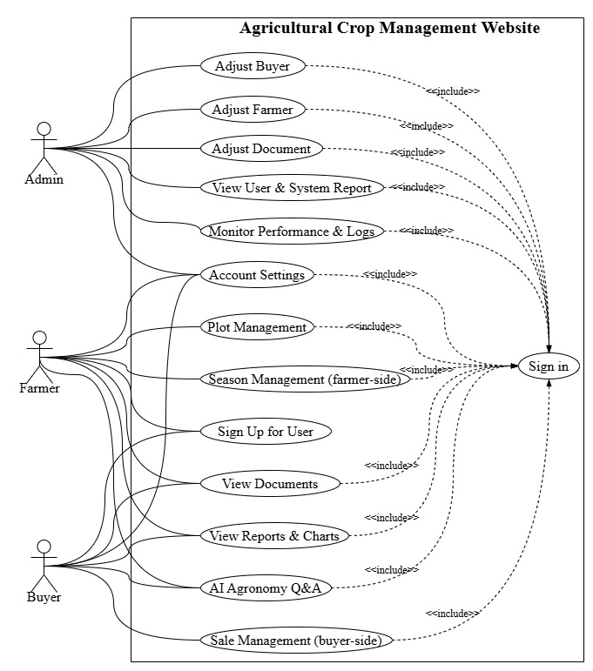

Sơ đồ use case Admin
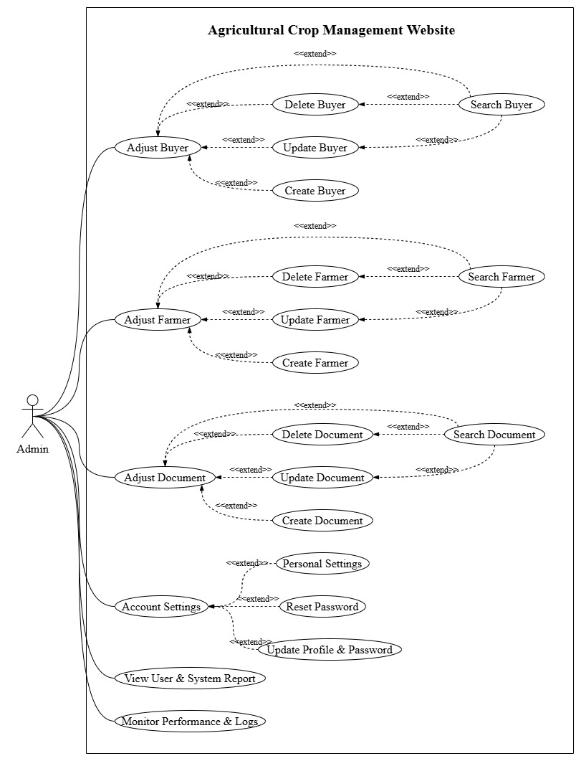

Sơ đồ use case Farmer
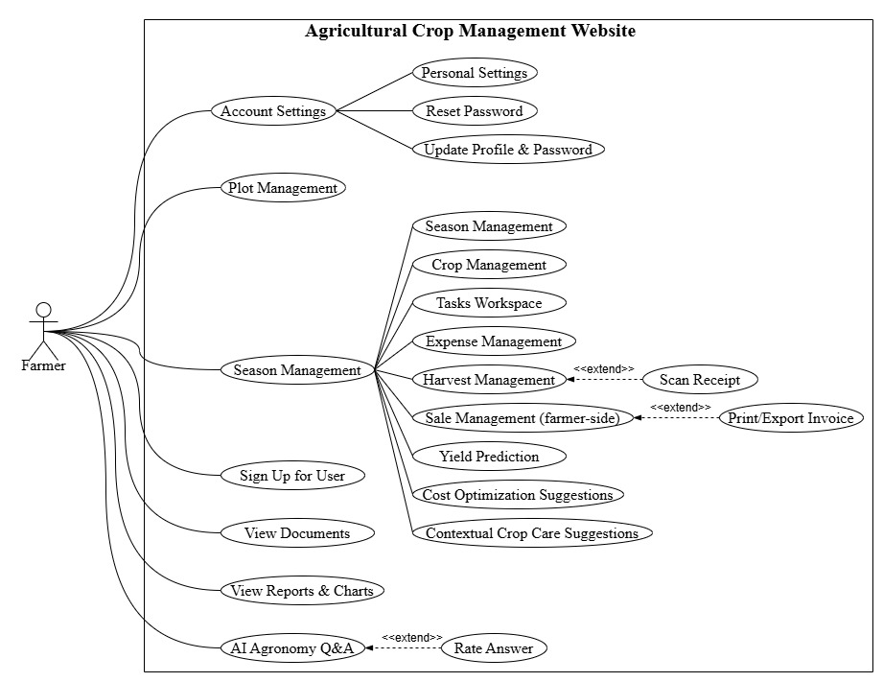

Đặc tả chi tiết các use case

UC-AD-01: Quản lý tài khoản Nông dân (Adjust Farmer)
Mã UC | UC-AD-01
Tên UC | Quản lý tài khoản Nông dân
Mô tả | Admin tạo, cập nhật, đặt lại mật khẩu các tài khoản Farmer để đảm bảo quyền truy cập hợp lệ.
Tác nhân sử dụng | Admin
Sự kiện kích hoạt | Admin chọn mục 'Farmer Accounts' và bấm Create/Update/Delete/Reset Password.
Luồng sự kiện chính | 1. Admin mở trang Quản lý Farmer.  2. Hệ thống hiển thị danh sách Farmer (phân trang, tìm kiếm theo tên/điện thoại/email).  3. Admin chọn thao tác:  3.1. Tạo mới: nhập thông tin bắt buộc (tên, email/sđt, mật khẩu tạm, vai trò=Farmer, trạng thái=Active) → Lưu.  3.2. Cập nhật: chỉnh sửa thông tin hồ sơ hoặc trạng thái → Lưu.  3.3. Đặt lại mật khẩu: hệ thống tạo mật khẩu tạm và gửi thông báo.  4. Hệ thống ghi log thao tác và cập nhật CSDL.  5. Hệ thống hiển thị thông báo thành công.
Luồng sự kiện phụ | A1. Trùng email/sđt: hệ thống báo lỗi, yêu cầu thay đổi.  A2. Không đủ quyền: từ chối thao tác và ghi log bảo mật.  A3. Lỗi kết nối CSDL: hiển thị lỗi tạm thời, cho phép thử lại.
Yều cầu trước khi thực hiện | Admin đã đăng nhập; có quyền quản trị người dùng.
Yêu cầu sau khi thực hiện | Tài khoản Farmer được tạo/cập nhật/trạng thái thay đổi đúng yêu cầu; log được lưu.
Yêu cầu phi chức năng | Bảo mật (RBAC), tính toàn vẹn dữ liệu, phản hồi < 2s cho xem danh sách; audit log 100%.

Sơ đồ hoạt động
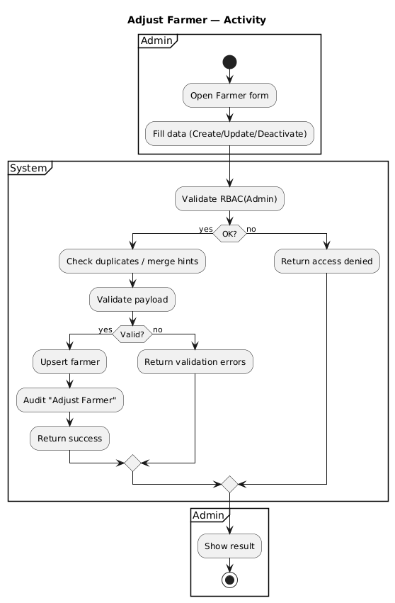

Sơ đồ tuần tự
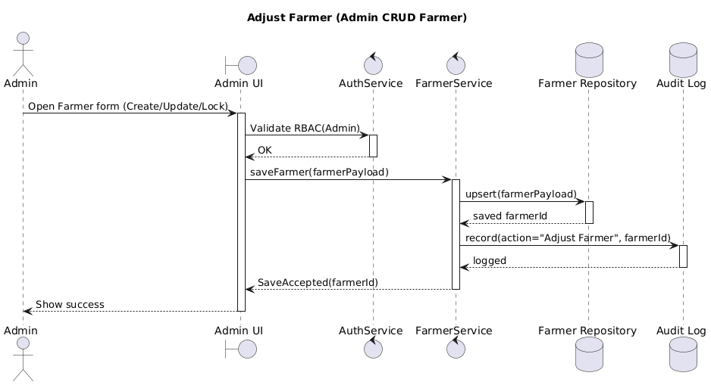

UC-AD-02: Quản lý tài liệu Kỹ thuật canh tác & Luật đất đai (Adjust Document)
Mã UC | UC-AD-02
Tên UC | Quản lý tài liệu Kỹ thuật canh tác & Luật đất đai
Mô tả | Admin quản lý kho tài liệu hướng dẫn canh tác và văn bản pháp luật đất đai để Farmer tra cứu.
Tác nhân sử dụng | Admin
Sự kiện kích hoạt | Admin chọn 'Documents' và bấm Create/Update/Delete/Search.
Luồng sự kiện chính | 1. Admin mở trang Tài liệu.  2. Hệ thống hiển thị danh sách tài liệu (bộ lọc: chủ đề, loại tài liệu).  3. Admin chọn thao tác:  3.1. Tạo tài liệu mới: nhập tiêu đề, mô tả, chủ đề (kỹ thuật/luật), đính kèm file (PDF/Doc/Link), gắn thẻ → Lưu.  3.2. Cập nhật: chỉnh sửa metadata, thay file.  3.3. Xóa: xác nhận xóa.  4. Hệ thống lưu trữ file, cập nhật CSDL, tạo chỉ mục tìm kiếm.  5. Tài liệu sẵn sàng cho Farmer tra cứu.
Luồng sự kiện phụ | A1. File lớn > giới hạn: thông báo lỗi và gợi ý nén/đổi định dạng.  A2. Trùng tiêu đề: cảnh báo, cho phép tiếp tục hoặc thay đổi.  A3. Mất kết nối lưu trữ: rollback và báo lỗi tạm thời.
Yều cầu trước khi thực hiện | Admin đăng nhập; quyền quản lý tài liệu; kho lưu trữ hoạt động.
Yêu cầu sau khi thực hiện | Tài liệu hiển thị đúng metadata, có thể tìm kiếm/đọc; lịch sử phiên bản được lưu.
Yêu cầu phi chức năng | Khả dụng 99.5%; lập chỉ mục tìm kiếm < 1 phút.

Sơ đồ hoạt động
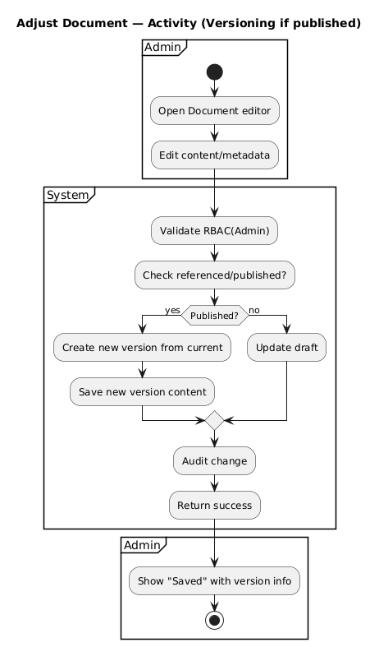

Sơ đồ tuần tự
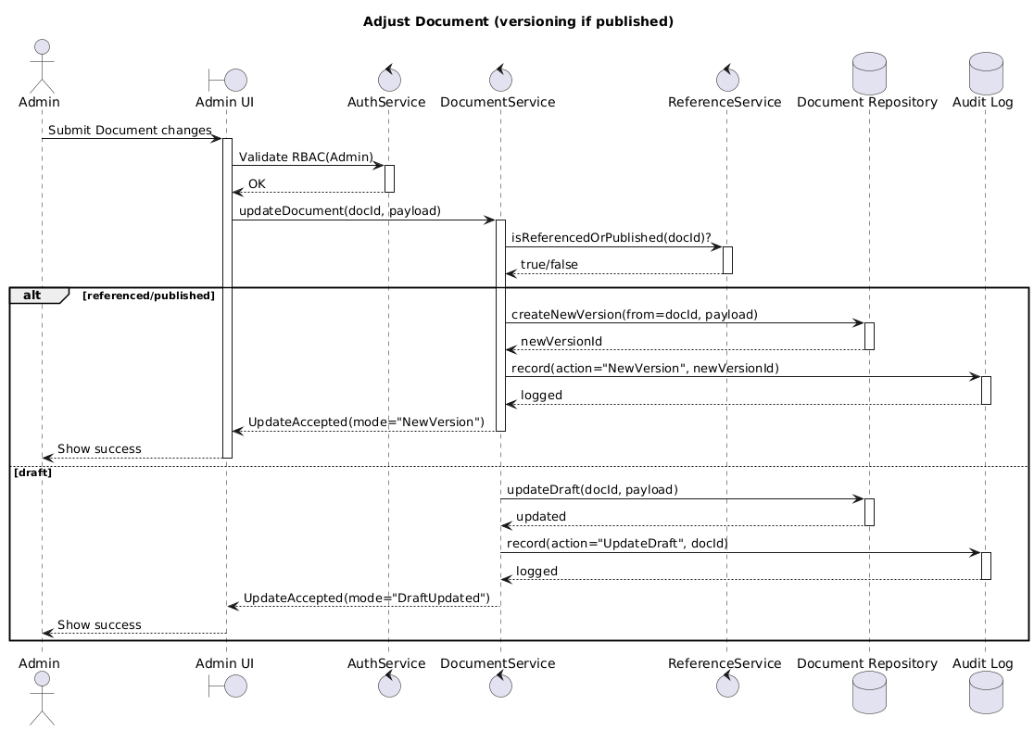

UC-AD-03: Xem báo cáo người dùng & hiệu năng hệ thống (View User & System Reports)
Mã UC | UC-AD-03
Tên UC | Xem báo cáo người dùng & hiệu năng hệ thống
Mô tả | Admin xem báo cáo hoạt động (plots, crops, expenses, harvests, sales) và theo dõi hiệu năng để phát hiện sự cố.
Tác nhân sử dụng | Admin
Sự kiện kích hoạt | Admin mở dashboard 'Reports & Monitoring'.
Luồng sự kiện chính | 1. Admin mở dashboard.  2. Hệ thống tải các KPI chính: số Farmer, số mùa vụ, chi phí theo kỳ, doanh thu theo mùa, lỗi hệ thống gần đây.  3. Admin lọc theo khoảng thời gian, người dùng, mùa vụ.  4. Hệ thống hiển thị biểu đồ (cột, đường, tròn) và bảng chi tiết; cho phép export CSV/XLSX/PDF.  5. Admin xem cảnh báo (error rate, response time) và nhật ký sự cố.  6. Admin tải báo cáo hoặc chia sẻ liên kết nội bộ.
Luồng sự kiện phụ | A1. Dữ liệu lớn: áp dụng phân trang, lazy loading.  A2. Thiếu dữ liệu: hiển thị chú thích 'no data'.  A3. Lỗi truy vấn: ghi log và thông báo thử lại.
Yều cầu trước khi thực hiện | Admin đăng nhập; dữ liệu đã được ghi nhận; dịch vụ giám sát hoạt động.
Yêu cầu sau khi thực hiện | Báo cáo hiển thị chính xác, có thể lọc/xuất; cảnh báo hiển thị đúng ngưỡng.
Yêu cầu phi chức năng | Thời gian render dashboard < 3s (p95); bảo mật dữ liệu cá nhân; nhật ký audit.

Sơ đồ hoạt động
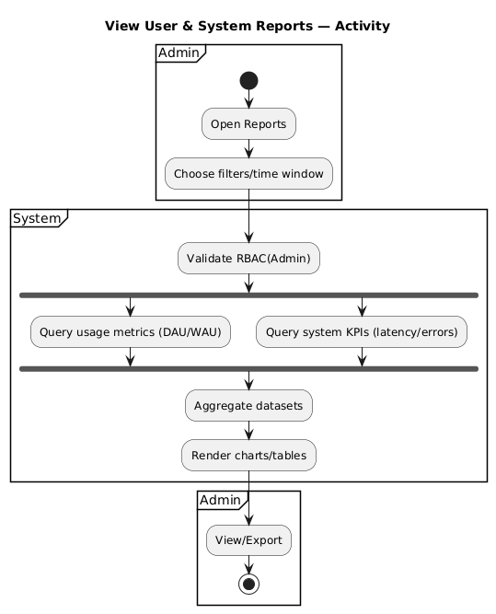

Sơ đồ tuần tự
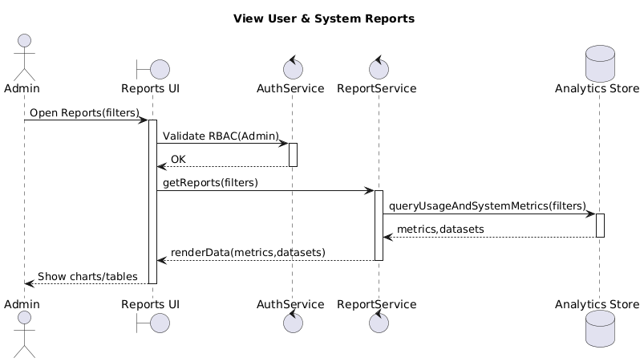

UC-AD-04: Giám sát hiệu năng & nhật ký hệ thống (Monitor Performance & Logs)
Mã UC | UC-AD-04
Tên UC | Giám sát hiệu năng & nhật ký hệ thống
Mô tả | Admin theo dõi uptime, log lỗi, dung lượng, để chủ động bảo trì.
Tác nhân sử dụng | Admin
Sự kiện kích hoạt | Admin mở trang Monitoring hoặc có cảnh báo vượt ngưỡng.
Luồng sự kiện chính | 1. Hệ thống gửi cảnh báo khi chỉ số vượt ngưỡng (CPU, RAM, lỗi 5xx).  2. Admin mở trang Monitoring để xem chi tiết theo thời gian.  3. Admin lọc theo dịch vụ (Web, API, AI, DB) và khoảng thời gian.  4. Hệ thống lưu lịch sử và trạng thái xử lý.
Luồng sự kiện phụ | A1. Giả cảnh báo (false positive): Admin đánh dấu và điều chỉnh ngưỡng.
Yều cầu trước khi thực hiện | Cấu hình APM/Logging; quyền Admin.
Yêu cầu sau khi thực hiện | Sự cố được ghi nhận; có lịch sử điều tra; giảm lặp lại lỗi.
Yêu cầu phi chức năng | Khả dụng 24/7; lưu log tối thiểu 90 ngày; bảo mật nhật ký.

Sơ đồ hoạt động
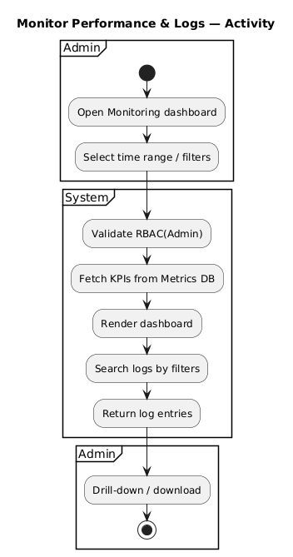

Sơ đồ tuần tự
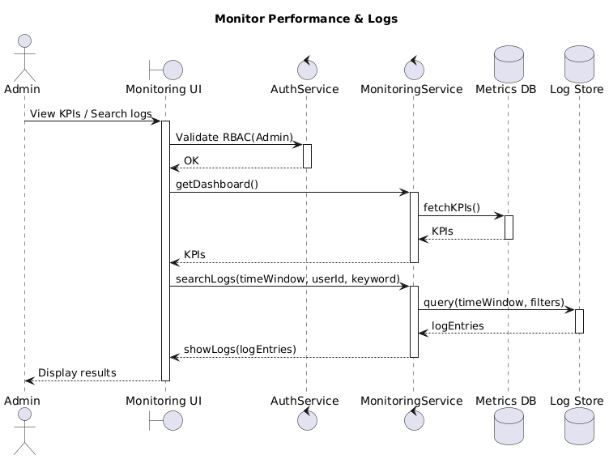

UC-AUTH-01: Đăng nhập (Sign In)
Mã UC | UC-AUTH-01
Tên UC | Đăng nhập (Sign In)
Mô tả | Người dùng đăng nhập để truy cập dữ liệu và chức năng theo vai trò.
Tác nhân sử dụng | Farmer, Admin
Sự kiện kích hoạt | Người dùng gửi biểu mẫu Sign In (email/phone + password).
Luồng sự kiện chính | 1) Nhập thông tin → 2) Hệ thống kiểm tra định dạng → 3) Xác thực thông tin (so khớp mật khẩu) → 4) Nếu bật 2FA: yêu cầu & xác thực OTP → 5) Tạo phiên/ JWT + refresh token (ràng buộc device) → 6) Ghi nhật ký đăng nhập → 7) Điều hướng về dashboard theo vai trò.
Luồng sự kiện phụ | A1. Sai mật khẩu → hiển thị lỗi không tiết lộ tài khoản, áp dụng throttle/CAPTCHA. A2. Tài khoản bị khoá/chưa kích hoạt → báo trạng thái & hướng dẫn liên hệ. A3. Quên mật khẩu → chuyển sang quy trình Reset Password. A4. OTP sai/hết hạn → cho phép nhập lại/ gửi lại trong giới hạn.
Yều cầu trước khi thực hiện | Tài khoản đã tồn tại; email/số điện thoại đã xác minh (nếu chính sách yêu cầu); thiết bị không bị chặn.
Yêu cầu sau khi thực hiện | Tồn tại phiên hợp lệ (JWT + refresh token), cập nhật lastLoginAt, tạo bản ghi audit; người dùng ở trang dashboard.
Yêu cầu phi chức năng | Thời gian xác thực P95 < 1.5s; sau 5 lần sai → khoá tạm; cookie HttpOnly + SameSite; bảo vệ CSRF; thông báo lỗi không “liệt kê” người dùng.

Sơ đồ hoạt động
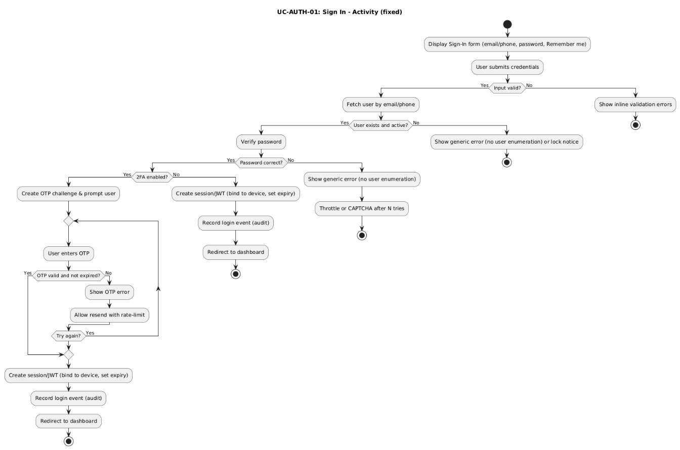

Sơ đồ tuần tự
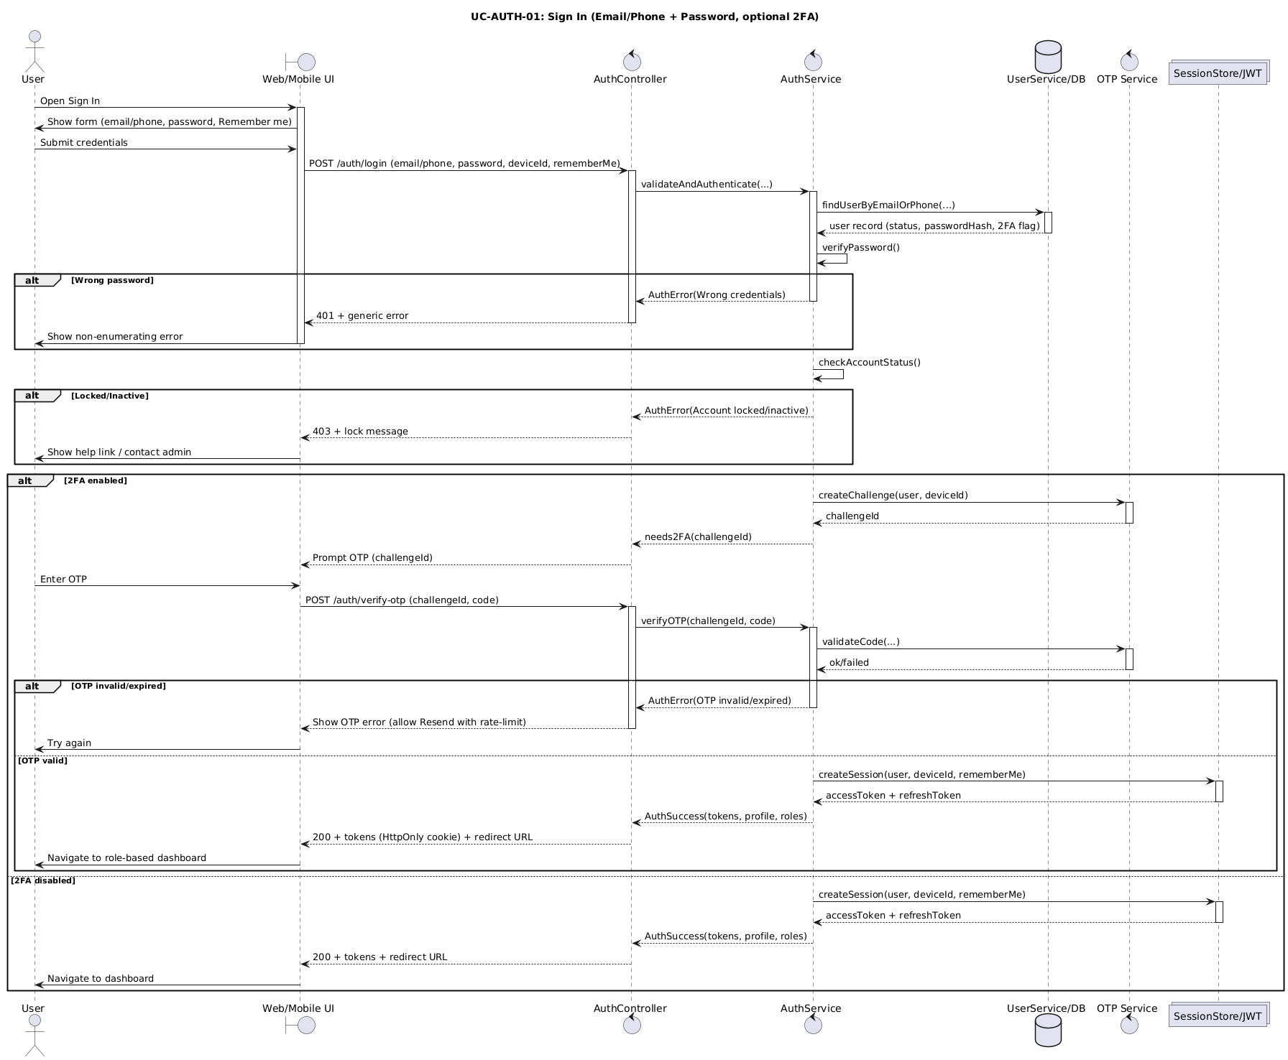

UC-ACC-01: Cấu hình cá nhân (Personal Settings)
Mã UC | UC-FM-03
Tên UC | Cấu hình cá nhân
Mô tả | Farmer đổi đơn vị đo, tiền tệ, múi giờ, ngôn ngữ giao diện.
Tác nhân sử dụng | Farmer
Sự kiện kích hoạt | Mở 'Settings' và Save.
Luồng sự kiện chính | 1. Chọn cấu hình → 2. Lưu.
Luồng sự kiện phụ | A1. Cấu hình xung đột → cảnh báo.
Yều cầu trước khi thực hiện | Đăng nhập.
Yêu cầu sau khi thực hiện | Cấu hình được lưu và áp dụng vào báo cáo/tính toán.
Yêu cầu phi chức năng | Không mất dữ liệu; UX mạch lạc đa ngôn ngữ.

Sơ đồ hoạt động
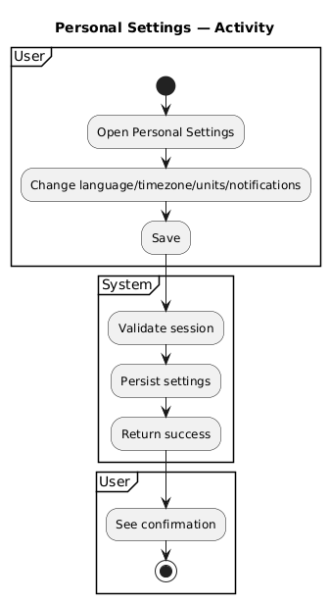

Sơ đồ tuần tự
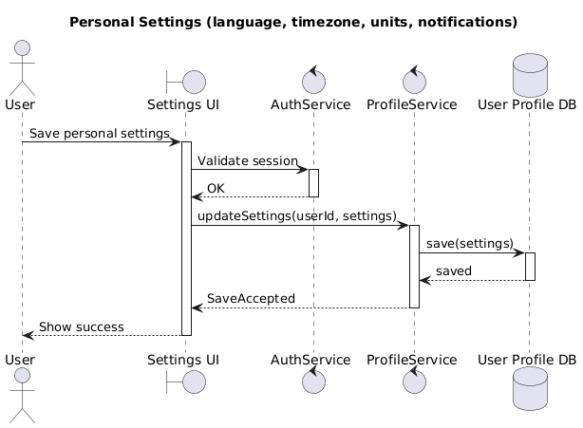

UC-ACC-02: Đặt lại mật khẩu (Reset Password)
Mã UC | UC-FM-05
Tên UC | Đặt lại mật khẩu
Mô tả | Farmer đặt lại mật khẩu khi quên.
Tác nhân sử dụng | Farmer
Sự kiện kích hoạt | Chọn 'Forgot Password' và gửi email/sđt.
Luồng sự kiện chính | 1. Nhập email/sđt → 2. Nhận OTP/link → 3. Nhập mật khẩu mới → 4. Xác nhận thành công.
Luồng sự kiện phụ | A1. OTP sai/hết hạn → gửi lại.
Yều cầu trước khi thực hiện | Tài khoản tồn tại; kênh email/SMS hoạt động.
Yêu cầu sau khi thực hiện | Mật khẩu cập nhật, token cũ vô hiệu.
Yêu cầu phi chức năng | Giới hạn thử OTP; băm mật khẩu; nhật ký bảo mật.

Sơ đồ hoạt động
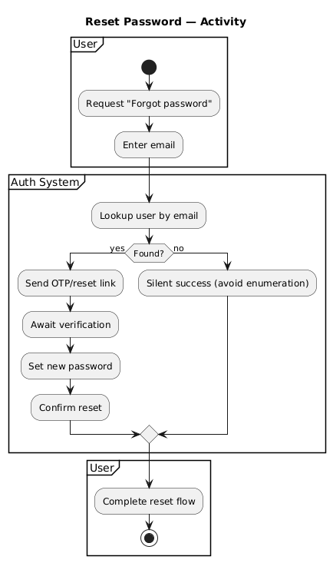

Sơ đồ tuần tự
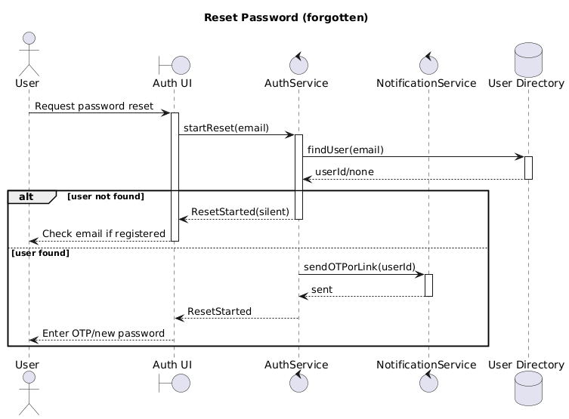

UC-ACC-03: Cập nhật hồ sơ cá nhân (Update Profile & Password)
Mã UC | UC-FM-13
Tên UC | Quản lý hồ sơ cá nhân
Mô tả | Cập nhật tên, avatar, liên hệ, mật khẩu.
Tác nhân sử dụng | Farmer
Sự kiện kích hoạt | Farmer mở 'My Profile' và bấm Save.
Luồng sự kiện chính | 1. Hiển thị thông tin hiện tại → 2. Farmer chỉnh sửa → 3. Hệ thống kiểm tra hợp lệ → 4. Lưu và thông báo.
Luồng sự kiện phụ | A1. Đổi mật khẩu sai quy tắc → báo lỗi; A2. Ảnh quá dung lượng → gợi ý nén.
Yều cầu trước khi thực hiện | Farmer đăng nhập.
Yêu cầu sau khi thực hiện | Hồ sơ cập nhật.
Yêu cầu phi chức năng | Lưu trữ ảnh an toàn; log lịch sử đổi thông tin.

Sơ đồ hoạt động
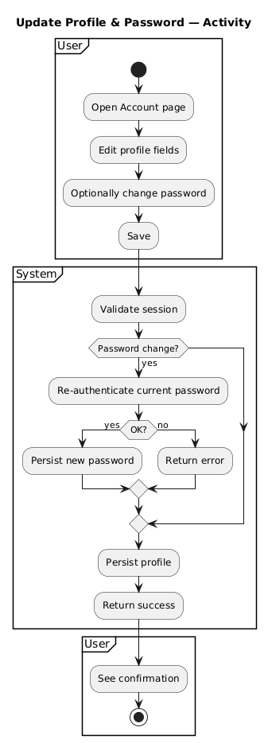

Sơ đồ tuần tự
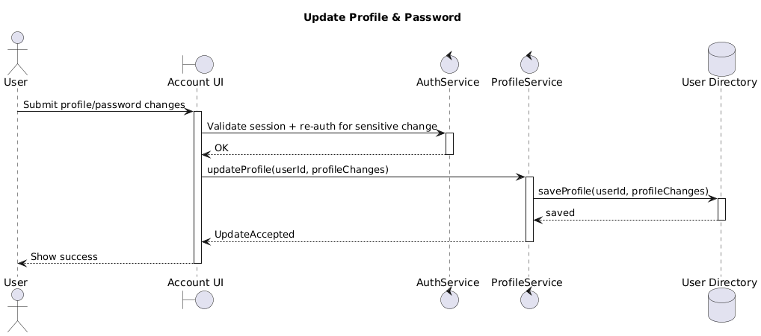

UC-FM-01: Quản lý mùa vụ (Season Management)
Mã UC | UC-FM-01
Tên UC | Theo dõi mùa vụ (Season)
Mô tả | Ghi ngày bắt đầu, mốc, năng suất dự kiến/thực tế, chất lượng.
Tác nhân sử dụng | Farmer
Sự kiện kích hoạt | Chọn 'Seasons' → Create/Update/Delete.
Luồng sự kiện chính | 1. Tạo season cho crop → 2. Nhập mốc (gieo, bón, phun, thu) → 3. Cập nhật tiến độ → 4. Đóng mùa khi hoàn tất.
Luồng sự kiện phụ | A1. Thu hoạch nhiều đợt → cho phép ghi nhiều lần; A2. Dời lịch do thời tiết.
Yều cầu trước khi thực hiện | Đã có crop.
Yêu cầu sau khi thực hiện | Season có trạng thái (Planned/In Progress/Closed) và số liệu tổng hợp.
Yêu cầu phi chức năng | Theo dõi thay đổi; hiển thị timeline trực quan.

Sơ đồ hoạt động
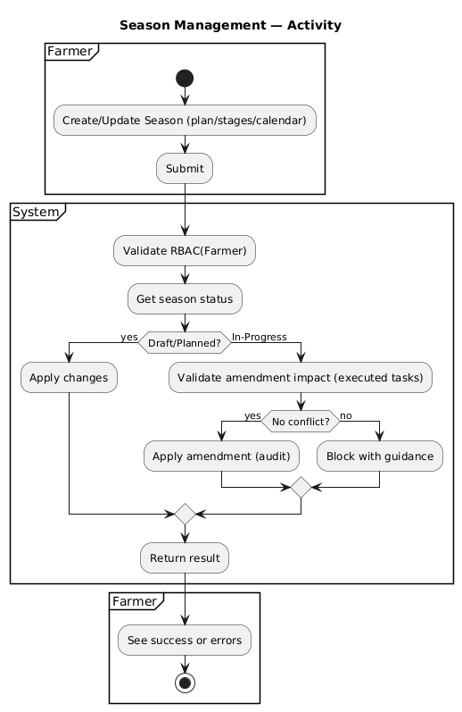

Sơ đồ tuần tự
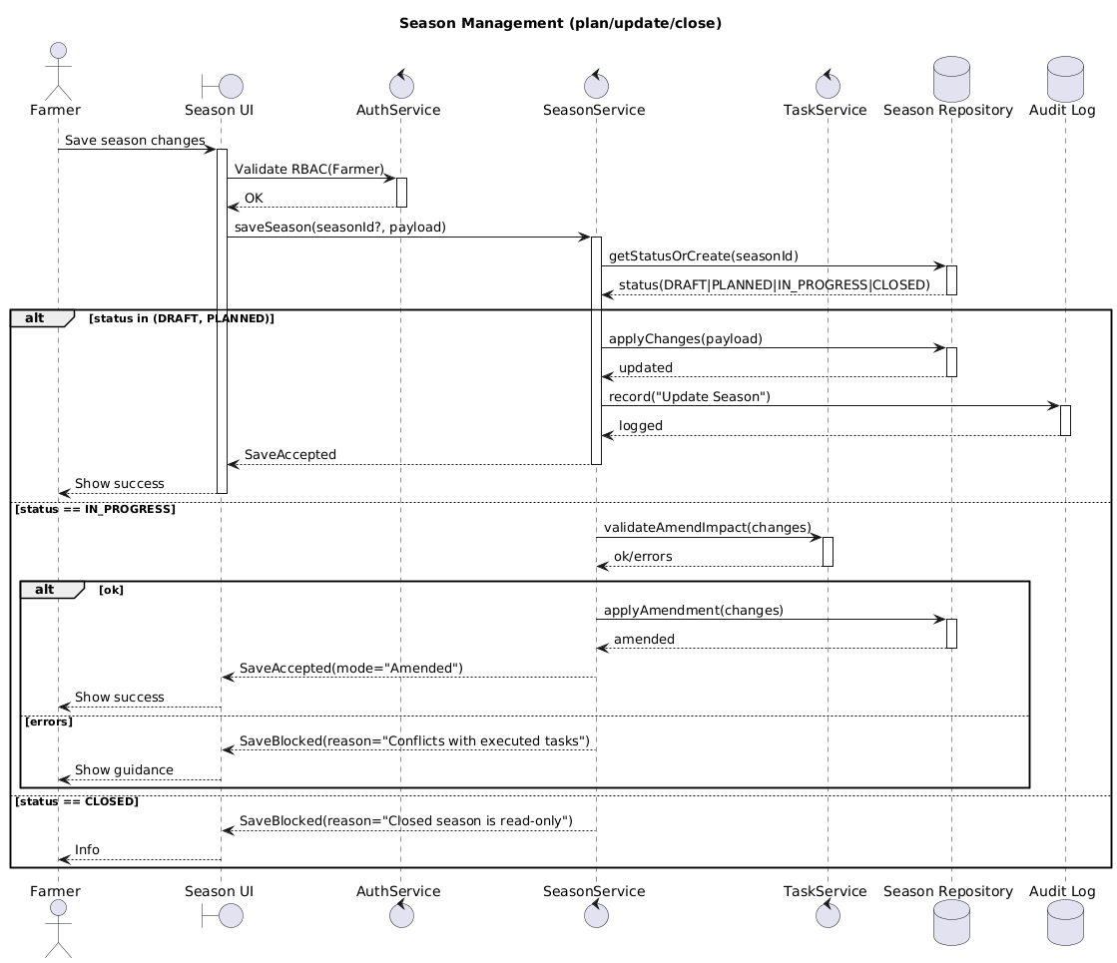

UC-FM-02: Quản lý cây trồng (Crop Management)
Mã UC | UC-FM-02
Tên UC | Quản lý cây trồng (Crop)
Mô tả | Lưu loại cây, giống, ngày gieo, ngày thu dự kiến, liên kết plot.
Tác nhân sử dụng | Farmer
Sự kiện kích hoạt | Chọn 'Crops' → Create/Update/Delete/Search.
Luồng sự kiện chính | 1. Chọn plot → 2. Nhập thông tin crop → 3. Lưu → 4. Hiển thị danh sách.
Luồng sự kiện phụ | A1. Trùng loại cây trên cùng plot → cảnh báo; A2. Thay đổi giống → ghi phiên bản.
Yều cầu trước khi thực hiện | Đã có ít nhất một plot.
Yêu cầu sau khi thực hiện | Cây trồng gắn plot và sẵn sàng lập mùa vụ.
Yêu cầu phi chức năng | Validation ngày/giống; hỗ trợ nhiều mùa/năm.

Sơ đồ hoạt động
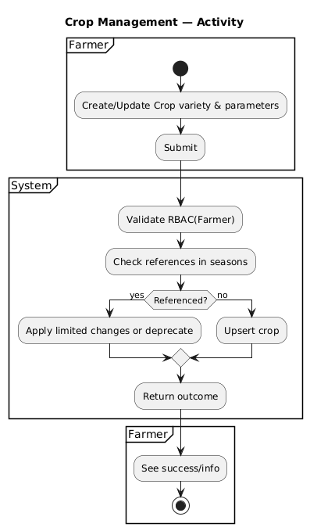

Sơ đồ tuần tự
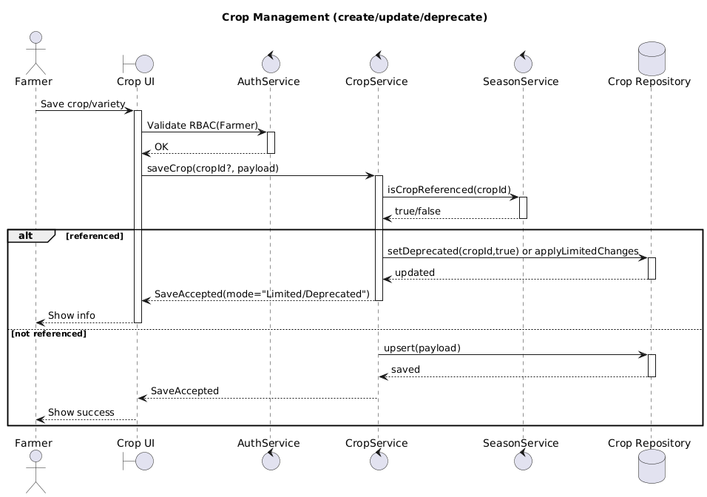

UC-FM-03: Không gian 'My Task' (Tasks Workspace)
Mã UC | UC-FM-03
Tên UC | Không gian 'My Task'
Mô tả | Tạo, ưu tiên, theo dõi công việc (To‑Do/In Progress/Done) có hạn chót và nhắc nhở.
Tác nhân sử dụng | Farmer
Sự kiện kích hoạt | Mở 'My Task' → Create/Update/Delete & Drag trạng thái.
Luồng sự kiện chính | 1. Tạo task (tiêu đề, hạn, ưu tiên) → 2. Cập nhật trạng thái → 3. Nhận nhắc nhở trước hạn.
Luồng sự kiện phụ | A1. Quá hạn → gắn cờ; A2. Trùng tiêu đề → cảnh báo nhẹ.
Yều cầu trước khi thực hiện | Farmer đăng nhập.
Yêu cầu sau khi thực hiện | Danh sách nhiệm vụ cập nhật; thống kê hoàn thành.
Yêu cầu phi chức năng | Thông báo real‑time/ email; kéo‑thả mượt trên mobile.

Sơ đồ hoạt động
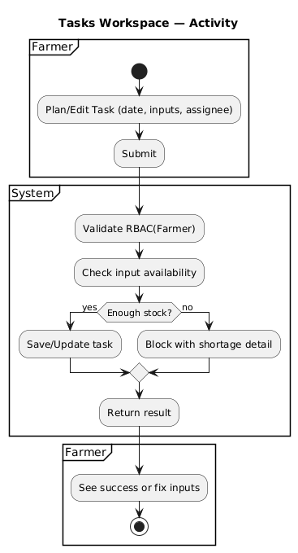

Sơ đồ tuần tự
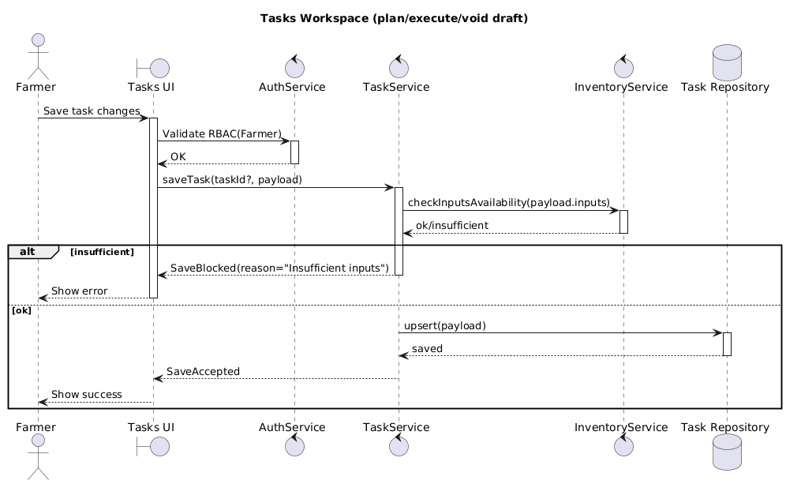

UC-FM-04: Quản lý chi phí (Expense Management)
Mã UC | UC-FM-04
Tên UC | Quản lý chi phí (Expense)
Mô tả | Ghi chi phí theo hạng mục (giống, phân bón, nhân công, máy móc...).
Tác nhân sử dụng | Farmer
Sự kiện kích hoạt | Chọn 'Expenses' → Create/Update/Delete.
Luồng sự kiện chính | 1. Nhập ngày, hạng mục, số lượng, đơn giá → 2. Lưu → 3. Tổng hợp theo season/crop.
Luồng sự kiện phụ | A1. Nhập đơn vị khác nhau → hệ thống quy đổi chuẩn; A2. Sửa/xoá có xác nhận.
Yều cầu trước khi thực hiện | Đăng nhập; đã chọn season/crop liên quan.
Yêu cầu sau khi thực hiện | Chi phí được tổng hợp và có thể báo cáo.
Yêu cầu phi chức năng | Tính toán tức thời; tránh trùng lặp bản ghi.

Sơ đồ hoạt động
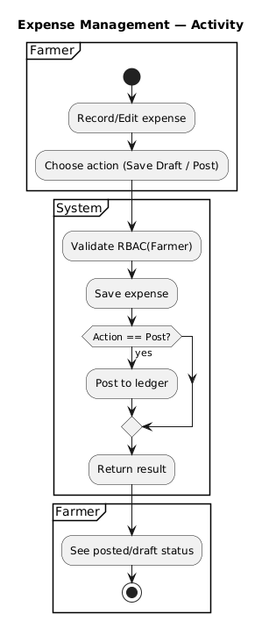

Sơ đồ tuần tự
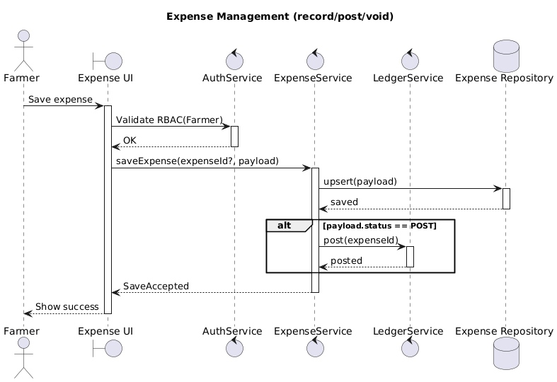

UC-FM-05: Quản lý thu hoạch (Harvest Management)
Mã UC | UC-FM-05
Tên UC | Ghi nhận thu hoạch (Harvest)
Mô tả | Ghi sản lượng, chất lượng, ngày thu; hỗ trợ nhiều đợt.
Tác nhân sử dụng | Farmer
Sự kiện kích hoạt | Chọn 'Harvests' → Add batch.
Luồng sự kiện chính | 1. Chọn season → 2. Nhập ngày, sản lượng, chất lượng → 3. Lưu.
Luồng sự kiện phụ | A1. Sửa sai số liệu → cập nhật lại thống kê; A2. Chất lượng không đạt → gắn cờ.
Yều cầu trước khi thực hiện | Season đang hoạt động hoặc sắp đóng.
Yêu cầu sau khi thực hiện | Số liệu thu hoạch tích luỹ và phản ánh trong báo cáo.
Yêu cầu phi chức năng | Hỗ trợ nhập nhanh trên di động; xác thực đơn vị đo.

Sơ đồ hoạt động
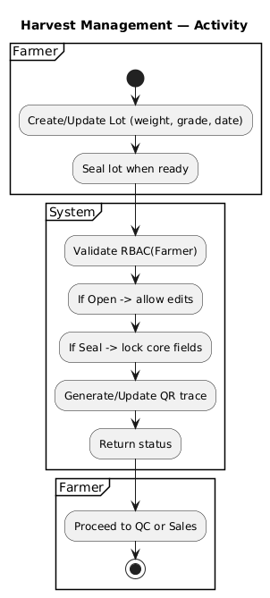

Sơ đồ tuần tự
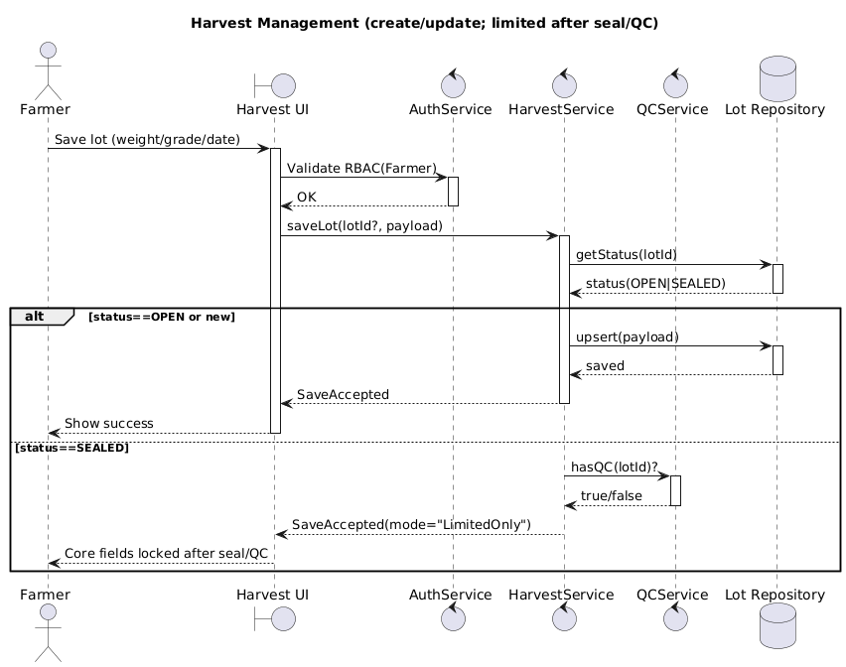

UC-FM-06: Quản lý bán hàng (Sale Management)
Mã UC | UC-FM-06
Tên UC | Quản lý bán hàng (Sales)
Mô tả | Ghi giao dịch bán: số lượng, đơn giá, doanh thu, ngày bán.
Tác nhân sử dụng | Farmer
Sự kiện kích hoạt | Chọn 'Sales' → Add transaction.
Luồng sự kiện chính | 1. Chọn season/loại nông sản → 2. Nhập giao dịch → 3. Lưu → 4. Cập nhật lợi nhuận sơ bộ.
Luồng sự kiện phụ | A1. Trả hàng/hủy → ghi giao dịch điều chỉnh; A2. Chênh lệch đơn vị → quy đổi.
Yều cầu trước khi thực hiện | Có dữ liệu thu hoạch; cấu hình đơn vị tiền tệ.
Yêu cầu sau khi thực hiện | Báo cáo lợi nhuận theo mùa/cây được cập nhật.
Yêu cầu phi chức năng | Tính toán chính xác; hỗ trợ xuất chứng từ CSV.

Sơ đồ hoạt động
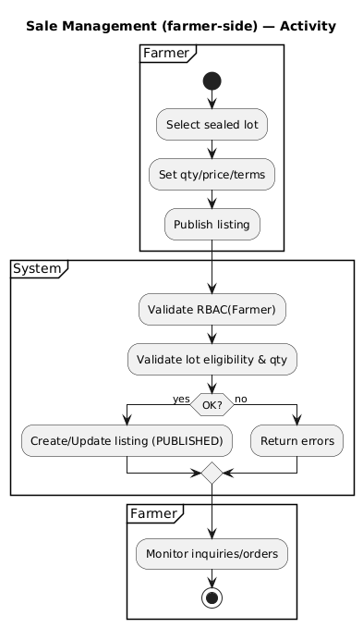

Sơ đồ tuần tự
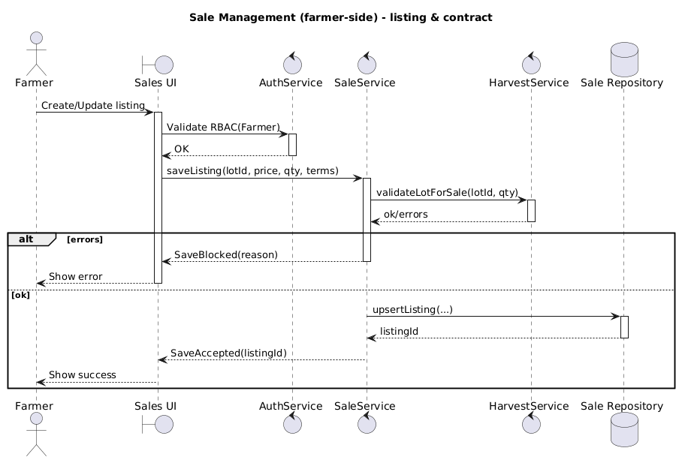

UC-FM-07: Quản lý thửa đất (Plot Management)
Mã UC | UC-FM-07
Tên UC | Quản lý thửa đất
Mô tả | Tạo/cập nhật/xoá thửa đất với kích thước, loại đất, tình trạng đất.
Tác nhân sử dụng | Farmer
Sự kiện kích hoạt | Chọn 'Plots' → Create/Update/Delete/Search.
Luồng sự kiện chính | 1. Mở danh sách Plots.  2. Tạo mới: nhập tên, diện tích, loại đất, tình trạng đất.  3. Cập nhật/Xoá/Tìm kiếm: chỉnh sửa, xác nhận xóa hoặc tìm kiếm.  4. Hệ thống lưu và hiển thị danh sách mới.
Luồng sự kiện phụ | A1. Trùng tên plot → cảnh báo; A2. Dữ liệu không hợp lệ → đánh dấu trường lỗi.
Yều cầu trước khi thực hiện | Đăng nhập.
Yêu cầu sau khi thực hiện | Plot được gắn với Farmer; sẵn sàng liên kết với mùa vụ/cây trồng.
Yêu cầu phi chức năng | Tìm kiếm & lọc < 2s; dữ liệu đồng nhất đơn vị đo.

Sơ đồ hoạt động
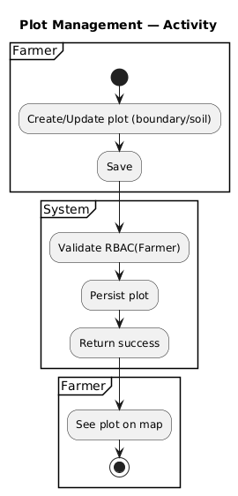

Sơ đồ tuần tự
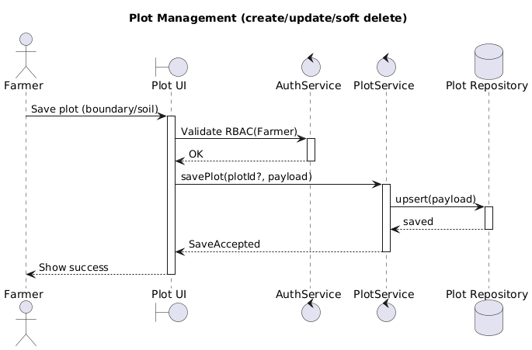

UC-FB-01: Đăng ký tài khoản (Sign Up for Farmer)
Mã UC | UC-FM-07
Tên UC | Đăng ký tài khoản
Mô tả | Farmer tự đăng ký tài khoản để sử dụng hệ thống.
Tác nhân sử dụng | Farmer
Sự kiện kích hoạt | Người dùng mở trang Sign Up và gửi biểu mẫu.
Luồng sự kiện chính | 1. Farmer mở trang Đăng ký.  2. Nhập họ tên, email/sđt, mật khẩu, chấp nhận điều khoản.  3. Hệ thống gửi mã xác thực (OTP/email link).  4. Farmer xác thực.  5. Hệ thống tạo tài khoản với vai trò Farmer và trở về trang đăng nhập.
Luồng sự kiện phụ | A1. OTP hết hạn → gửi lại OTP. A2. Email đã tồn tại → đề nghị đăng nhập/đặt lại mật khẩu.
Yều cầu trước khi thực hiện | Cổng đăng ký được bật; email/SMS gateway hoạt động.
Yêu cầu sau khi thực hiện | Tài khoản ở trạng thái Active (sau khi xác thực); có hồ sơ mặc định.
Yêu cầu phi chức năng | Bảo vệ spam/bot; mật khẩu băm; xác thực trong < 2 phút.

Sơ đồ hoạt động
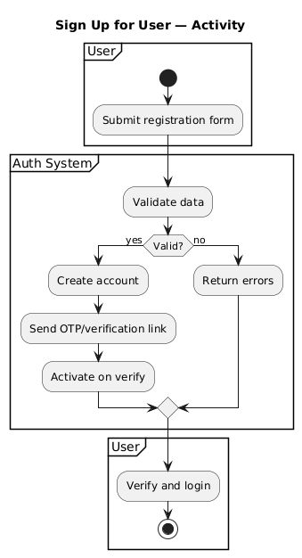

Sơ đồ tuần tự
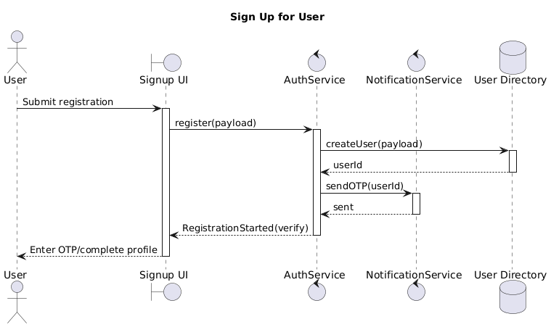

UC-FB-02: Tra cứu tài liệu (Kỹ thuật/Pháp luật) (View Document)
Mã UC | UC-FM-11
Tên UC | Tra cứu tài liệu (Kỹ thuật/Pháp luật)
Mô tả | Farmer tìm kiếm và đọc tài liệu canh tác, luật đất đai do Admin upload.
Tác nhân sử dụng | Farmer
Sự kiện kích hoạt | Mở 'Documents' → nhập từ khoá/chọn bộ lọc → xem tài liệu.
Luồng sự kiện chính | 1. Tìm kiếm → 2. Xem chi tiết → 3. Tải xuống.
Luồng sự kiện phụ | A1. Không tìm thấy → gợi ý từ khoá khác.
Yều cầu trước khi thực hiện | Có tài liệu đã upload hoặc danh sách trống; Farmer đăng nhập.
Yêu cầu sau khi thực hiện | Tài liệu hiển thị đúng; đếm lượt xem.
Yêu cầu phi chức năng | Chỉ mục tìm kiếm hiệu quả; xem tốt trên 4G.

Sơ đồ hoạt động
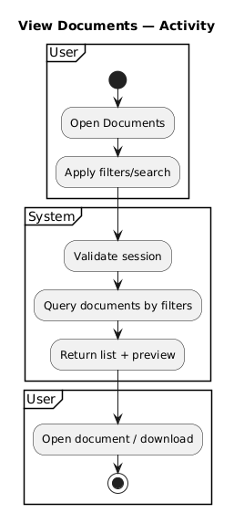

Sơ đồ tuần tự
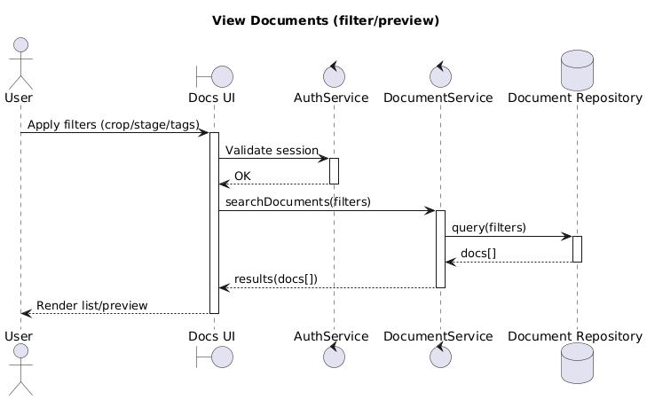

UC-FB-03: Xem báo cáo & biểu đồ (View Reports & Charts)
Mã UC | UC-FM-09
Tên UC | Xem báo cáo & biểu đồ
Mô tả | Xem tổng hợp chi phí, thu hoạch, doanh thu, lợi nhuận theo mùa/plot/crop.
Tác nhân sử dụng | Farmer
Sự kiện kích hoạt | Mở 'Reports' và chọn bộ lọc.
Luồng sự kiện chính | 1. Chọn kỳ, crop/plot → 2. Hệ thống render biểu đồ/bảng → 3. Xuất PDF/CSV/XLSX.
Luồng sự kiện phụ | A1. Dữ liệu thiếu → chú thích; A2. Dataset lớn → phân trang.
Yều cầu trước khi thực hiện | Có dữ liệu vận hành; Farmer đăng nhập.
Yêu cầu sau khi thực hiện | Biểu đồ và số liệu chính xác; liên kết drill-down khả dụng.
Yêu cầu phi chức năng | p95 (95% request) < 3s; hiển thị tốt trên di động.

Sơ đồ hoạt động
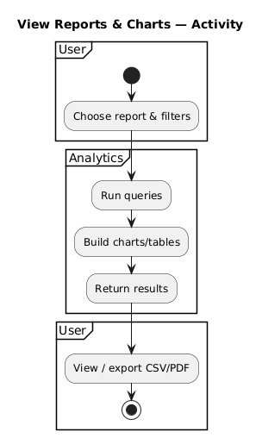

Sơ đồ tuần tự
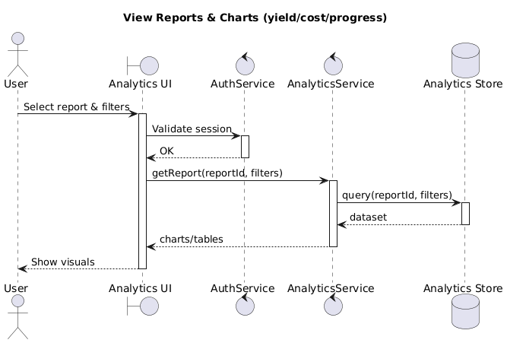

UC-FB-04: Hỏi đáp nông nghiệp với AI (AI Agronomy Q&A)
Mã UC | UC-FA-01
Tên UC | Hỏi đáp nông nghiệp với AI
Mô tả | AI trả lời câu hỏi ngắn về thực hành canh tác, dinh dưỡng, sâu bệnh, tưới tiêu.
Tác nhân sử dụng | Farmer, AI
Sự kiện kích hoạt | Farmer nhập câu hỏi tại hộp chat AI và gửi.
Luồng sự kiện chính | 1. Farmer đặt câu hỏi → 2. AI phân tích → 3. Sinh câu trả lời → 4. Hiển thị.
Luồng sự kiện phụ | A1. Câu hỏi mơ hồ → AI hỏi làm rõ; A2. Chính sách an toàn nội dung → từ chối lịch thiệt hại.
Yều cầu trước khi thực hiện | Dịch vụ AI sẵn sàng; người dùng đăng nhập.
Yêu cầu sau khi thực hiện | Trả lời hiển thị; lưu lịch sử hội thoại.
Yêu cầu phi chức năng | Latency (độ trễ) p95 < 5s; tuân thủ an toàn & bảo mật dữ liệu.

Sơ đồ hoạt động
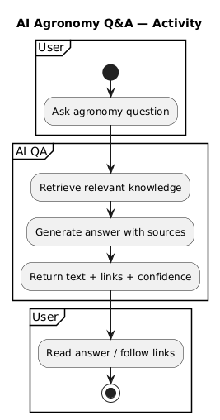

Sơ đồ tuần tự
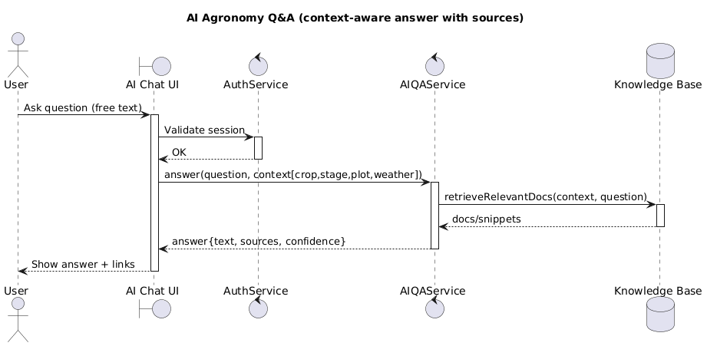

UC-AUTH-02: Đăng xuất (Sign Out)
Mã UC | UC-AUTH-02
Tên UC | Đăng xuất (Sign Out)
Mô tả | Người dùng kết thúc phiên làm việc để bảo vệ tài khoản (đăng xuất thiết bị hiện tại hoặc tất cả thiết bị).
Tác nhân sử dụng | Farmer, Admin, Buyer
Sự kiện kích hoạt | Người dùng chọn Log out (hoặc hệ thống tự động khi hết hạn/timeout).
Luồng sự kiện chính | 1) Người dùng bấm Log out → 2) Client gọi /auth/logout kèm refresh token/deviceId → 3) Máy chủ thu hồi (revoke) phiên/refresh token → 4) Client xoá token/cookie cục bộ → 5) Ghi audit “logout” → 6) Điều hướng về trang Sign In và hiển thị thông báo thành công.
Luồng sự kiện phụ | B1. Log out all devices → thu hồi toàn bộ refresh token của người dùng, gửi thông báo bảo mật. B2. Mất mạng khi logout → client vẫn xoá token cục bộ; server sẽ thu hồi ở lần liên hệ kế (token rotation/blacklist). B3. Auto timeout → cảnh báo trước 2 phút, tự lưu nháp (nếu có), sau đó đăng xuất.
Yều cầu trước khi thực hiện | Người dùng đang đăng nhập với phiên/JWT hợp lệ.
Yêu cầu sau khi thực hiện | Phiên/refresh token tương ứng bị vô hiệu; các API yêu cầu xác thực sẽ bị từ chối; có bản ghi audit “logout”/“logout-all”.

Sơ đồ hoạt động
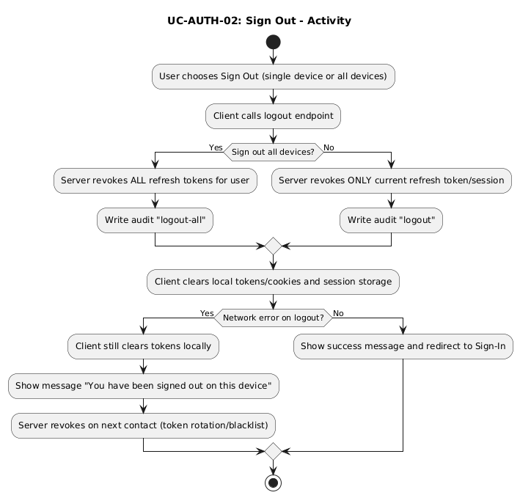

Sơ đồ tuần tự
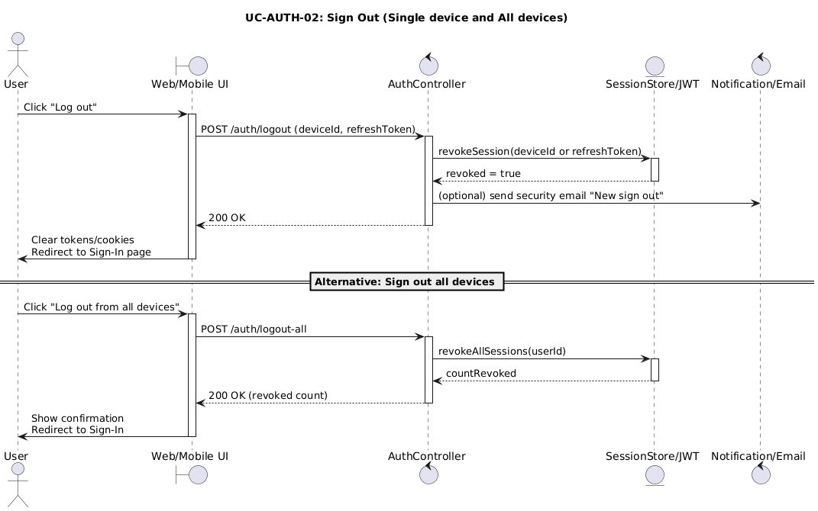

Thiết kế cơ sở dữ liệu

Sơ đồ dữ liệu
Lên dbdiagram.io sửa lại cho đẹp rồi dán hình vô

Danh sách các bảng dữ liệu trong sơ đồ
STT | Tên bảng | Mô tả
1 | users | Tài khoản người dùng, gồm trạng thái và tham chiếu địa chỉ đã chuẩn hóa.
2 | roles | Danh mục vai trò (ADMIN, FARMER).
3 | user_roles | Bảng liên kết RBAC ánh xạ người dùng với vai trò (quan hệ N:N).
4 | farms | Thực thể trang trại do người dùng sở hữu/quản lý.
5 | addresses | Bản ghi địa chỉ.
6 | plots | Thửa đất thuộc trang trại, gồm các thuộc tính đất (thổ nhưỡng).
7 | crops | Danh mục cây trồng (lúa, bắp, cây ăn trái, …).
8 | varieties | Giống cây trồng, liên kết với một cây trồng (crop).
9 | seasons | Mùa vụ theo thửa đất/cây trồng/giống, có thông tin năng suất/sản lượng.
10 | season_tasks | Công việc nông vụ theo mùa vụ (kế hoạch/thực tế).
11 | field_logs | Nhật ký hoạt động đồng ruộng/bằng chứng gắn với mùa vụ (và công việc).
12 | expenses | Chi phí theo mùa vụ (giống, phân bón, nhân công, …).
13 | harvest_batches | Sản lượng thu hoạch theo ngày, số lượng và phân hạng/loại.
14 | documents | Tài liệu kỹ thuật/pháp lý có phiên bản và thẻ (tags).
15 | incidents | Sự cố (sâu bệnh, thời tiết, dinh dưỡng…) kèm mức độ và SLA/hạn xử lý.
16 | warehouses | Kho lưu trữ vật tư hoặc nông sản (có địa chỉ).
17 | stock_locations | Vị trí lưu trữ logic bên trong kho.
18 | supply_items | Danh mục vật tư (giống, phân bón, thuốc BVTV, …).
19 | suppliers | Nhà cung cấp/nhà bán hàng cung ứng vật tư.
20 | supply_lots | Lô vật tư theo batch/hạn dùng/trạng thái.
21 | stock_movements | Giao dịch nhập/xuất/chuyển kho; truy xuất việc sử dụng theo mùa vụ/công việc.
22 | produce_lots | Lô nông sản tạo từ mùa vụ để phục vụ QC.
23 | ai_chats | Lịch sử hỏi–đáp AI theo người dùng.

Mô tả từng bảng dữ liệu

Bảng users
STT | Attribute Name | Data Type | Constraint | Meaning or Note
1 | user_id | bigint | PK, Auto Increment | ID người dùng
2 | user_name | varchar(255) | UNIQUE, NULL | Tên đăng nhập
3 | email | varchar(255) | UNIQUE, NULL | Email
4 | phone | varchar(30) | NULL | Số điện thoại
5 | full_name | varchar(255) | NULL | Họ tên
6 | password_hash | varchar(255) | NULL | Mật khẩu đã băm
7 | status | varchar(20) | NOT NULL, DEFAULT 'ACTIVE' | Trạng thái tài khoản
8 | address_id | bigint | FK -> addresses.id, NULL | Tham chiếu địa chỉ
9 | created_at | datetime | NOT NULL, DEFAULT CURRENT_TIMESTAMP | Ngày tạo
10 | updated_at | datetime | NOT NULL, DEFAULT CURRENT_TIMESTAMP | Ngày cập nhật

Bảng roles
STT | Attribute Name | Data Type | Constraint | Meaning or Note
1 | role_id | bigint | PK, Auto Increment | ID vai trò
2 | role_code | varchar(50) | NOT NULL, UNIQUE | Mã vai trò (ADMIN/FARMER/…)
3 | role_name | varchar(255) | NULL | Tên hiển thị
4 | description | varchar(255) | NULL | Mô tả
5 | created_at | datetime | NOT NULL, DEFAULT CURRENT_TIMESTAMP | Ngày tạo
6 | updated_at | datetime | NOT NULL, DEFAULT CURRENT_TIMESTAMP | Ngày cập nhật

Bảng user_roles
STT | Attribute Name | Data Type | Constraint | Meaning or Note
1 | user_id | bigint | PK (composite), FK -> users.user_id | Người dùng
2 | role_id | bigint | PK (composite), FK -> roles.role_id | Vai trò
3 | created_at | datetime | NOT NULL, DEFAULT CURRENT_TIMESTAMP | Ngày gán vai trò

Bảng farms
STT | Attribute Name | Data Type | Constraint | Meaning or Note
1 | farm_id | bigint | PK, Auto Increment | ID trang trại
2 | owner_id | bigint | NOT NULL, FK -> users.user_id | Chủ trang trại
3 | farm_name | varchar(255) | NOT NULL | Tên trang trại
4 | address_id | bigint | FK -> addresses.id, NULL | Địa chỉ trang trại
5 | area | decimal(18,2) | NULL | Diện tích
6 | status | varchar(20) | NOT NULL, DEFAULT 'ACTIVE' | Trạng thái hoạt động
7 | created_at | datetime | NOT NULL, DEFAULT CURRENT_TIMESTAMP | Ngày tạo
8 | updated_at | datetime | NOT NULL, DEFAULT CURRENT_TIMESTAMP | Ngày cập nhật

Bảng addresses
STT | Attribute Name | Data Type | Constraint | Meaning or Note
1 | id | bigint | PK, Auto Increment | ID địa chỉ
2 | full_text | text | NOT NULL | Địa chỉ dạng chuỗi đầy đủ
3 | created_at | datetime | NOT NULL, DEFAULT CURRENT_TIMESTAMP | Ngày tạo
4 | updated_at | datetime | NOT NULL, DEFAULT CURRENT_TIMESTAMP | Ngày cập nhật

Bảng plots
STT | Attribute Name | Data Type | Constraint | Meaning or Note
1 | plot_id | bigint | PK, Auto Increment | ID thửa đất
2 | farm_id | bigint | NOT NULL, FK -> farms.farm_id | Thuộc trang trại
3 | plot_name | varchar(255) | NULL | Tên thửa
4 | area | decimal(18,2) | NULL | Diện tích
5 | soil_type | varchar(50) | NULL | Loại đất (text)
6 | status | varchar(30) | NOT NULL, DEFAULT 'IN_USE' | Trạng thái thửa
7 | address_id | bigint | FK -> addresses.id, NULL | Địa chỉ thửa
8 | created_by | bigint | FK -> users.user_id, NULL | Người tạo
9 | created_at | datetime | NOT NULL, DEFAULT CURRENT_TIMESTAMP | Ngày tạo
10 | updated_at | datetime | NOT NULL, DEFAULT CURRENT_TIMESTAMP | Ngày cập nhật

Bảng crops
STT | Attribute Name | Data Type | Constraint | Meaning or Note
1 | crop_id | bigint | PK, Auto Increment | ID cây trồng
2 | crop_name | varchar(255) | NOT NULL, UNIQUE | Tên cây trồng
3 | description | varchar(255) | NULL | Mô tả
4 | created_at | datetime | NOT NULL, DEFAULT CURRENT_TIMESTAMP | Ngày tạo
5 | updated_at | datetime | NOT NULL, DEFAULT CURRENT_TIMESTAMP | Ngày cập nhật

Bảng varieties
STT | Attribute Name | Data Type | Constraint | Meaning or Note
1 | variety_id | bigint | PK, Auto Increment | ID giống
2 | crop_id | bigint | NOT NULL, FK -> crops.crop_id | Thuộc cây trồng
3 | name | varchar(150) | NOT NULL, UNIQUE (crop_id, name) | Tên giống (unique theo crop)
4 | description | text | NULL | Mô tả
5 | created_at | datetime | NOT NULL, DEFAULT CURRENT_TIMESTAMP | Ngày tạo
6 | updated_at | datetime | NOT NULL, DEFAULT CURRENT_TIMESTAMP | Ngày cập nhật

Bảng seasons
STT | Attribute Name | Data Type | Constraint | Meaning or Note
1 | season_id | bigint | PK, Auto Increment | ID mùa vụ
2 | plot_id | bigint | NOT NULL, FK -> plots.plot_id | Thửa áp dụng
3 | crop_id | bigint | NOT NULL, FK -> crops.crop_id | Cây trồng
4 | variety_id | bigint | FK -> varieties.variety_id, NULL | Giống
5 | season_name | varchar(255) | NULL | Tên mùa vụ
6 | start_date | date | NOT NULL | Ngày bắt đầu
7 | planned_harvest_date | date | NULL | Ngày thu hoạch dự kiến
8 | end_date | date | NULL | Ngày kết thúc
9 | status | varchar(20) | NOT NULL, DEFAULT 'ACTIVE' | Trạng thái mùa vụ
10 | initial_plant_count | int | NULL | Số lượng ban đầu
11 | current_plant_count | int | NULL | Số lượng hiện tại
12 | expected_yield_kg | decimal(18,2) | NULL | Năng suất dự kiến (kg)
13 | actual_yield_kg | decimal(18,2) | NULL | Năng suất thực tế (kg)
14 | notes | text | NULL | Ghi chú
15 | created_by | bigint | FK -> users.user_id, NULL | Người tạo
16 | created_at | datetime | NOT NULL, DEFAULT CURRENT_TIMESTAMP | Ngày tạo
17 | updated_at | datetime | NOT NULL, DEFAULT CURRENT_TIMESTAMP | Ngày cập nhật

Bảng season_tasks
STT | Attribute Name | Data Type | Constraint | Meaning or Note
1 | season_task_id | bigint | PK, Auto Increment | ID công việc mùa vụ
2 | season_id | bigint | NOT NULL, FK -> seasons.season_id | Thuộc mùa vụ
3 | title | varchar(255) | NOT NULL | Tiêu đề công việc
4 | description | text | NULL | Mô tả
5 | planned_date | date | NULL | Ngày kế hoạch
6 | due_date | date | NULL | Hạn chót
7 | status | varchar(20) | NOT NULL, DEFAULT 'TODO' | Trạng thái
8 | assigned_to | bigint | FK -> users.user_id, NULL | Người được giao
9 | actual_start_date | date | NULL | Bắt đầu thực tế
10 | actual_end_date | date | NULL | Kết thúc thực tế
11 | notes | text | NULL | Ghi chú
12 | created_at | datetime | NOT NULL, DEFAULT CURRENT_TIMESTAMP | Ngày tạo
13 | updated_at | datetime | NOT NULL, DEFAULT CURRENT_TIMESTAMP | Ngày cập nhật

Bảng field_logs
STT | Attribute Name | Data Type | Constraint | Meaning or Note
1 | field_log_id | bigint | PK, Auto Increment | ID nhật ký đồng ruộng
2 | season_id | bigint | NOT NULL, FK -> seasons.season_id | Thuộc mùa vụ
3 | season_task_id | bigint | FK -> season_tasks.season_task_id, NULL | Gắn với công việc (nếu có)
4 | log_date | date | NOT NULL | Ngày ghi nhận
5 | log_type | varchar(50) | NOT NULL | Loại nhật ký (WEATHER/…)
6 | notes | text | NULL | Nội dung
7 | evidence_url | text | NULL | Link minh chứng
8 | created_by | bigint | FK -> users.user_id, NULL | Người ghi nhận
9 | created_at | datetime | NOT NULL, DEFAULT CURRENT_TIMESTAMP | Ngày tạo
10 | updated_at | datetime | NOT NULL, DEFAULT CURRENT_TIMESTAMP | Ngày cập nhật

Bảng expenses
STT | Attribute Name | Data Type | Constraint | Meaning or Note
1 | expense_id | bigint | PK, Auto Increment | ID chi phí
2 | season_id | bigint | NOT NULL, FK -> seasons.season_id | Thuộc mùa vụ
3 | item_name | varchar(255) | NOT NULL | Tên khoản chi
4 | unit_price | decimal(18,2) | NOT NULL, DEFAULT 0 | Đơn giá
5 | quantity | decimal(18,3) | NOT NULL, DEFAULT 0 | Số lượng
6 | total_cost | decimal(18,2) | NOT NULL, DEFAULT 0 | Tổng tiền
7 | expense_date | date | NOT NULL | Ngày phát sinh
8 | created_by | bigint | FK -> users.user_id, NULL | Người tạo
9 | note | text | NULL | Ghi chú
10 | created_at | datetime | NOT NULL, DEFAULT CURRENT_TIMESTAMP | Ngày tạo

Bảng harvest_batches
STT | Attribute Name | Data Type | Constraint | Meaning or Note
1 | harvest_batch_id | bigint | PK, Auto Increment | ID đợt thu hoạch
2 | season_id | bigint | NOT NULL, FK -> seasons.season_id | Thuộc mùa vụ
3 | produce_lot_id | bigint | FK -> produce_lots.produce_lot_id, NULL | Gắn lô nông sản
4 | harvest_date | date | NOT NULL | Ngày thu hoạch
5 | quantity_kg | decimal(18,2) | NOT NULL, DEFAULT 0 | Sản lượng (kg)
6 | grade | varchar(20) | NULL | Phân hạng
7 | note | text | NULL | Ghi chú
8 | created_at | datetime | NOT NULL, DEFAULT CURRENT_TIMESTAMP | Ngày tạo
9 | updated_at | datetime | NOT NULL, DEFAULT CURRENT_TIMESTAMP | Ngày cập nhật

Bảng documents
STT | Attribute Name | Data Type | Constraint | Meaning or Note
1 | document_id | bigint | PK, Auto Increment | ID tài liệu
2 | title | varchar(255) | NOT NULL | Tiêu đề
3 | content | text | NULL | Nội dung (nếu lưu text)
4 | file_url | text | NULL | Link file đính kèm
5 | tags | varchar(255) | NULL | Nhãn/từ khóa
6 | version | int | NOT NULL, DEFAULT 1 | Phiên bản tài liệu
7 | farm_id | bigint | FK -> farms.farm_id, NULL | Gắn với trang trại
8 | season_id | bigint | FK -> seasons.season_id, NULL | Gắn với mùa vụ
9 | incident_id | bigint | FK -> incidents.incident_id, NULL | Gắn với sự cố
10 | uploaded_by | bigint | FK -> users.user_id, NULL | Người tải lên
11 | created_at | datetime | NOT NULL, DEFAULT CURRENT_TIMESTAMP | Ngày tạo
12 | updated_at | datetime | NOT NULL, DEFAULT CURRENT_TIMESTAMP | Ngày cập nhật

Bảng incidents
STT | Attribute Name | Data Type | Constraint | Meaning or Note
1 | incident_id | bigint | PK, Auto Increment | ID sự cố
2 | season_id | bigint | NOT NULL, FK -> seasons.season_id | Thuộc mùa vụ
3 | reported_by | bigint | FK -> users.user_id, NULL | Người báo cáo
4 | incident_type | varchar(50) | NULL | Loại sự cố
5 | severity | varchar(20) | NULL | Mức độ
6 | description | text | NULL | Mô tả
7 | status | varchar(30) | NOT NULL, DEFAULT 'OPEN' | Trạng thái
8 | deadline | date | NULL | Hạn xử lý
9 | resolved_at | datetime | NULL | Thời điểm xử lý xong
10 | created_at | datetime | NOT NULL, DEFAULT CURRENT_TIMESTAMP | Ngày tạo
11 | updated_at | datetime | NOT NULL, DEFAULT CURRENT_TIMESTAMP | Ngày cập nhật

Bảng warehouses
STT | Attribute Name | Data Type | Constraint | Meaning or Note
1 | warehouse_id | bigint | PK, Auto Increment | ID kho
2 | farm_id | bigint | NOT NULL, FK -> farms.farm_id | Thuộc trang trại
3 | name | varchar(150) | NOT NULL | Tên kho
4 | type | varchar(20) | NULL | Loại kho (INPUT/PRODUCE/…)
5 | address_id | bigint | FK -> addresses.id, NULL | Địa chỉ kho
6 | created_at | datetime | NOT NULL, DEFAULT CURRENT_TIMESTAMP | Ngày tạo
7 | updated_at | datetime | NOT NULL, DEFAULT CURRENT_TIMESTAMP | Ngày cập nhật

Bảng stock locations
STT | Attribute Name | Data Type | Constraint | Meaning or Note
1 | stock_location_id | bigint | PK, Auto Increment | ID vị trí trong kho
2 | warehouse_id | bigint | NOT NULL, FK -> warehouses.warehouse_id | Thuộc kho
3 | zone | varchar(20) | NULL | Khu
4 | aisle | varchar(20) | NULL | Dãy
5 | shelf | varchar(20) | NULL | Kệ
6 | bin | varchar(20) | NULL | Ô
7 | created_at | datetime | NOT NULL, DEFAULT CURRENT_TIMESTAMP | Ngày tạo
8 | updated_at | datetime | NOT NULL, DEFAULT CURRENT_TIMESTAMP | Ngày cập nhật

Bảng supply_items
STT | Attribute Name | Data Type | Constraint | Meaning or Note
1 | supply_item_id | bigint | PK, Auto Increment | ID vật tư
2 | name | varchar(150) | NOT NULL | Tên vật tư
3 | active_ingredient | varchar(150) | NULL | Hoạt chất (nếu có)
4 | unit | varchar(20) | NULL | Đơn vị tính
5 | restricted_flag | boolean | NOT NULL, DEFAULT false | Vật tư hạn chế (true/false)
6 | created_at | datetime | NOT NULL, DEFAULT CURRENT_TIMESTAMP | Ngày tạo
7 | updated_at | datetime | NOT NULL, DEFAULT CURRENT_TIMESTAMP | Ngày cập nhật

Bảng suppliers
STT | Attribute Name | Data Type | Constraint | Meaning or Note
1 | supplier_id | bigint | PK, Auto Increment | ID nhà cung cấp
2 | name | varchar(200) | NOT NULL | Tên nhà cung cấp
3 | license_no | varchar(100) | NULL | Số giấy phép
4 | contact_email | varchar(255) | NULL | Email liên hệ
5 | contact_phone | varchar(30) | NULL | SĐT liên hệ
6 | created_at | datetime | NOT NULL, DEFAULT CURRENT_TIMESTAMP | Ngày tạo
7 | updated_at | datetime | NOT NULL, DEFAULT CURRENT_TIMESTAMP | Ngày cập nhật

Bảng supply_lots
STT | Attribute Name | Data Type | Constraint | Meaning or Note
1 | supply_lot_id | bigint | PK, Auto Increment | ID lô vật tư
2 | supply_item_id | bigint | NOT NULL, FK -> supply_items.supply_item_id | Thuộc vật tư
3 | supplier_id | bigint | FK -> suppliers.supplier_id, NULL | Nhà cung cấp
4 | batch_code | varchar(100) | NULL | Mã lô/batch
5 | expiry_date | date | NULL | Hạn sử dụng
6 | status | varchar(20) | NOT NULL, DEFAULT 'IN_STOCK' | Trạng thái tồn
7 | created_at | datetime | NOT NULL, DEFAULT CURRENT_TIMESTAMP | Ngày tạo
8 | updated_at | datetime | NOT NULL, DEFAULT CURRENT_TIMESTAMP | Ngày cập nhật

Bảng stock_movements
STT | Attribute Name | Data Type | Constraint | Meaning or Note
1 | stock_movement_id | bigint | PK, Auto Increment | ID giao dịch kho
2 | supply_lot_id | bigint | NOT NULL, FK -> supply_lots.supply_lot_id | Lô vật tư
3 | warehouse_id | bigint | NOT NULL, FK -> warehouses.warehouse_id | Kho
4 | stock_location_id | bigint | FK -> stock_locations.stock_location_id, NULL | Vị trí trong kho
5 | movement_type | varchar(10) | NOT NULL | Loại (IN/OUT/TRANSFER)
6 | quantity | decimal(14,3) | NOT NULL, DEFAULT 0 | Số lượng
7 | movement_date | datetime | NOT NULL, DEFAULT CURRENT_TIMESTAMP | Thời điểm phát sinh
8 | season_id | bigint | FK -> seasons.season_id, NULL | Liên kết mùa vụ (nếu xuất dùng)
9 | season_task_id | bigint | FK -> season_tasks.season_task_id, NULL | Liên kết công việc (nếu có)
10 | note | text | NULL | Ghi chú
11 | created_at | datetime | NOT NULL, DEFAULT CURRENT_TIMESTAMP | Ngày tạo record

Bảng produce_lots
STT | Attribute Name | Data Type | Constraint | Meaning or Note
1 | produce_lot_id | bigint | PK, Auto Increment | ID lô nông sản
2 | season_id | bigint | NOT NULL, FK -> seasons.season_id | Tạo từ mùa vụ
3 | lot_code | varchar(100) | NOT NULL, UNIQUE | Mã lô
4 | status | varchar(20) | NOT NULL, DEFAULT 'CREATED' | Trạng thái lô
5 | created_at | datetime | NOT NULL, DEFAULT CURRENT_TIMESTAMP | Ngày tạo
6 | updated_at | datetime | NOT NULL, DEFAULT CURRENT_TIMESTAMP | Ngày cập nhật

Bảng ai_chats
STT | Attribute Name | Data Type | Constraint | Meaning or Note
1 | ai_chat_id | bigint | PK, Auto Increment | ID hội thoại AI
2 | user_id | bigint | NOT NULL, FK -> users.user_id | Người hỏi
3 | question | text | NOT NULL | Câu hỏi
4 | answer | text | NULL | Câu trả lời
5 | model | varchar(100) | NULL | Tên model AI
6 | created_at | datetime | NOT NULL, DEFAULT CURRENT_TIMESTAMP | Thời điểm tạo

Thiết kế giao diện

Sơ đồ liên kết các màn hình
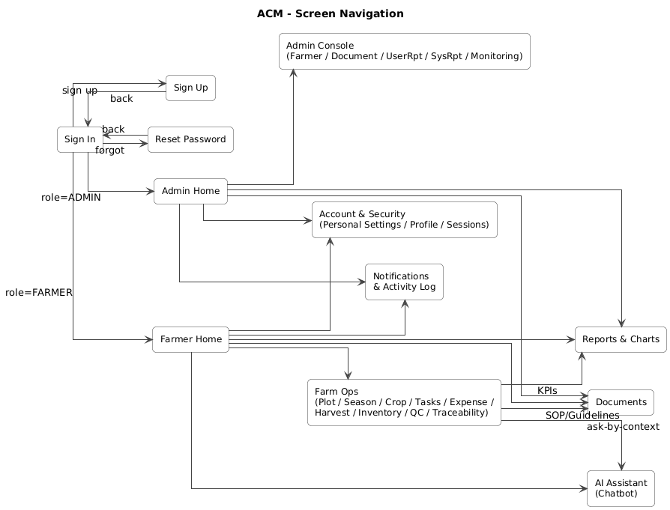

Danh sách các giao diện
STT | Màn hình | Loại màn hình | Chức năng
1 | Đăng nhập (Sign In) | Form | Người dùng nhập email/mật khẩu/OTP, tạo phiên đăng nhập.
2 | Đăng ký người dùng (Sign Up for User) | Form/Wizard | Nông dân tự tạo tài khoản, xác thực email/OTP, hoàn tất hồ sơ tối thiểu.
3 | Đặt lại mật khẩu (Reset Password) | Form | Gửi OTP/link, đặt mật khẩu mới, xác nhận thành công.
4 | Cài đặt tài khoản (Personal Settings) | Form | Đổi ngôn ngữ, múi giờ, đơn vị đo, tắt/bật thông báo.
5 | Hồ sơ & bảo mật (Update Profile & Password) | Form | Cập nhật thông tin cá nhân, đổi mật khẩu (yêu cầu re-auth).
6 | Trang chủ Admin | Dashboard | Tổng quan hệ thống: người dùng, tài liệu, báo cáo nhanh.
7 | Admin – Quản lý Farmer (Adjust Farmer) | List + Form | Tìm kiếm, tạo/sửa, khóa/khôi phục, hợp nhất trùng lặp, xem lịch sử.
8 | Admin – Quản lý Tài liệu (Adjust Document) | List + Form + Versioning | Tạo/sửa, phát hành/retire tài liệu, quản lý phiên bản, thẻ tag.
9 | Admin – Báo cáo người dùng (View User Reports) | Report | DAU/WAU, phiên đăng nhập, phân quyền, xuất CSV.
10 | Admin – Báo cáo hệ thống (View System Reports) | Report | Lỗi 4xx/5xx, độ trễ, thông lượng, top truy vấn chậm.
11 | Monitoring – Hiệu năng & Logs (Monitor Performance & Logs) | Dashboard + Search | KPI, truy log theo thời gian/người dùng/từ khóa, tải xuống log.
12 | Chatbot Trợ lý ảo (AI Agronomy Q&A) | Chat UI | Hỏi đáp, giữ ngữ cảnh mùa vụ/thửa, hiển thị nguồn tham chiếu.
13 | Tài liệu (View Documents) | List + Preview | Lọc theo chủ đề/cây trồng/giai đoạn, xem/ tải tài liệu.
14 | Báo cáo & Biểu đồ (View Reports & Charts) | Report | Năng suất/ha, chi phí theo hạng mục, tiến độ công việc.
15 | Trang chủ Farmer | Dashboard | Tồn kho, công việc hôm nay, cảnh báo thời tiết/PHI, tiến độ mùa vụ.
16 | Quản lý thửa (Plot Management) | Map/List + Form | Vẽ ranh, nhập soil notes, tạo/sửa/ẩn thửa; xem thửa trên bản đồ.
17 | Quản lý mùa vụ (Season Management) | List + Form + Timeline | Tạo/sửa kế hoạch, lịch giai đoạn; amend khi In-Progress; đóng/cancel.
18 | Quản lý cây trồng (Crop Management) | List + Form | Tạo/sửa giống & tham số; deprecate khi đang tham chiếu.
19 | Không gian tác vụ (Tasks Workspace) | Board/List + Form | Lập kế hoạch, giao việc, kiểm tra tồn inputs, thực thi/ghi nhật ký.
20 | Quản lý chi phí (Expense Management) | List + Form | Ghi nhận chi phí, lưu nháp/post sổ, void & bút toán đảo.
21 | Thu hoạch (Harvest Management) | List + Form | Tạo/sửa lô, seal lô, tạo QR, quản lý tách/gộp, đính kèm QC.
22 | Kho vật tư (Inventory) | List + Form | Danh mục vật tư, nhập/xuất/điều chuyển, tồn kho theo ngày.
23 | QC – Kiểm định lô | Form + Attach | Nhập kết quả QC, ảnh/biên bản; khóa trường sau khi xác nhận.
24 | Truy xuất nguồn gốc (Traceability) | Viewer | Chuỗi thửa→mùa→task→vật tư→lô→đơn, quét/nhập QR.
25 | Thông báo & nhật ký hoạt động | List/Center | Xem thông báo hệ thống, nhật ký hành động theo người dùng.
26 | Quản lý phiên & thiết bị | List | Xem/đăng xuất các phiên đang mở, quản lý thiết bị tin cậy.

Chi tiết các giao diện

XÂY DỰNG ỨNG DỤNG VÀ KIỂM THỬ CHƯƠNG TRÌNH

Tổ chức thư mục của dự án
Dự án được tổ chức theo từng chức năng nghiệp vụ chính để dễ phát triển và mở rộng. Cấu trúc thư mục được phân chia theo các module như sau:

Cấu trúc thư mục theo chức năng (Frontend Web – ReactJS + TypeScript)
- Home / Dashboard
  - / : Trang tổng quan (mùa vụ đang chạy, công việc sắp đến hạn, thống kê nhanh).
- Farms (Trang trại)
  - /farms/page.tsx : Danh sách trang trại.
  - /farms/create/page.tsx : Màn hình tạo trang trại.
  - /farms/[id]/page.tsx : Chi tiết trang trại theo ID.
  - /farms/[id]/edit/page.tsx : Chỉnh sửa thông tin trang trại.
- Plots (Thửa đất)
  - /plots/page.tsx : Danh sách thửa đất.
  - /plots/create/page.tsx : Tạo thửa đất mới.
  - /plots/[id]/page.tsx : Chi tiết thửa đất theo ID.
  - /plots/[id]/edit/page.tsx : Chỉnh sửa thửa đất.
- Seasons (Mùa vụ)
  - /seasons/page.tsx : Danh sách mùa vụ.
  - /seasons/create/page.tsx : Tạo mùa vụ.
  - /seasons/[id]/page.tsx : Chi tiết mùa vụ (tiến độ, chi phí, nhật ký).
  - /seasons/[id]/edit/page.tsx : Chỉnh sửa mùa vụ.
- Tasks (Công việc mùa vụ)
  - /seasons/[id]/tasks/page.tsx : Danh sách công việc theo mùa vụ.
  - /seasons/[id]/tasks/create/page.tsx : Tạo công việc.
  - /seasons/[id]/tasks/[taskId]/edit/page.tsx : Chỉnh sửa công việc.
- Field Logs (Nhật ký đồng ruộng)
  - /seasons/[id]/field-logs/page.tsx : Danh sách nhật ký theo mùa vụ.
  - /seasons/[id]/field-logs/create/page.tsx : Tạo nhật ký đồng ruộng.
  - /seasons/[id]/field-logs/[logId]/page.tsx : Chi tiết nhật ký.
- Expenses (Chi phí)
  - /seasons/[id]/expenses/page.tsx : Danh sách chi phí theo mùa vụ.
  - /seasons/[id]/expenses/create/page.tsx : Tạo khoản chi.
  - /seasons/[id]/expenses/[expenseId]/edit/page.tsx : Chỉnh sửa khoản chi.
- Harvest & Produce Lots (Thu hoạch & lô nông sản)
  - /seasons/[id]/harvest/page.tsx : Danh sách đợt thu hoạch theo mùa vụ.
  - /seasons/[id]/harvest/create/page.tsx : Tạo đợt thu hoạch.
  - /produce-lots/page.tsx : Danh sách lô nông sản.
  - /produce-lots/[id]/page.tsx : Chi tiết lô nông sản.
- Warehouse & Inventory (Kho & vật tư)
  - /warehouses/page.tsx : Danh sách kho.
  - /warehouses/create/page.tsx : Tạo kho.
  - /warehouses/[id]/page.tsx : Chi tiết kho & vị trí lưu trữ.
  - /inventory/movements/page.tsx : Danh sách nhập/xuất/chuyển kho.
- Incidents (Sự cố)
  - /seasons/[id]/incidents/page.tsx : Danh sách sự cố theo mùa vụ.
  - /seasons/[id]/incidents/create/page.tsx : Tạo sự cố.
  - /seasons/[id]/incidents/[incidentId]/page.tsx : Chi tiết sự cố.
- Documents (Tài liệu)
  - /documents/page.tsx : Danh sách tài liệu.
  - /documents/upload/page.tsx : Tải tài liệu lên.
  - /documents/[id]/page.tsx : Chi tiết tài liệu.
- AI Assistant (Trợ lý ảo)
  - /assistant/page.tsx : Màn hình chat trợ lý ảo.
  - /assistant/history/page.tsx : Lịch sử hỏi–đáp.
- Auth & Profile (Xác thực & hồ sơ)
  - /auth/sign-in/page.tsx : Đăng nhập.
  - /auth/sign-up/page.tsx : Đăng ký.
  - /profile/page.tsx : Hồ sơ cá nhân.
  - /settings/change-password/page.tsx : Đổi mật khẩu.

Danh sách components (UI tái sử dụng)
- Form: biểu mẫu chính (tạo mùa vụ, tạo công việc, tạo nhật ký, đăng nhập…).
- Input: component nhập liệu (text, date picker, select, number, upload).
- Table: bảng danh sách (mùa vụ, công việc, chi phí, kho…).
- Chart: biểu đồ (chi phí, sản lượng, lợi nhuận theo thời gian).
- Layout: header, sidebar, breadcrumb, page container.
- Notification: toast/alert hiển thị lỗi và thông báo thao tác.
- Assistant: chat UI (message bubble, prompt suggestion, lịch sử chat).

Danh sách routes API (Backend – Java Spring Boot REST)
- auth: đăng ký, đăng nhập, refresh token, đổi mật khẩu.
- users: quản lý hồ sơ người dùng, phân quyền.
- roles: danh mục vai trò, gán vai trò (RBAC).
- farms: CRUD trang trại.
- addresses: quản lý địa chỉ dạng full text.
- plots: CRUD thửa đất.
- crops: CRUD danh mục cây trồng.
- varieties: CRUD giống cây trồng theo crop.
- seasons: CRUD mùa vụ, đóng/mở mùa vụ.
- season-tasks: CRUD công việc mùa vụ, gán người thực hiện, cập nhật trạng thái.
- field-logs: CRUD nhật ký đồng ruộng, đính kèm minh chứng.
- expenses: CRUD chi phí, tổng hợp theo mùa vụ.
- harvest-batches: CRUD đợt thu hoạch theo mùa vụ.
- produce-lots: CRUD lô nông sản.
- warehouses: CRUD kho theo trang trại.
- stock-locations: CRUD vị trí lưu trữ trong kho.
- supply-items: CRUD vật tư.
- suppliers: CRUD nhà cung cấp.
- supply-lots: CRUD lô vật tư.
- stock-movements: nhập/xuất/chuyển kho, liên kết mùa vụ/công việc.
- incidents: CRUD sự cố theo mùa vụ.
- documents: CRUD tài liệu, phiên bản, liên kết mùa vụ/sự cố.
- ai-chats: lưu lịch sử hỏi–đáp trợ lý ảo.

Kiểm thử chương trình

Kiểm thử các chức năng đã thực hiện

Bảng test case chi tiết

STT | Chức năng | Mô tả kiểm thử | Dữ liệu đầu vào / Điều kiện | Kết quả mong đợi | Test level
1 | Đăng ký tài khoản | Đăng ký người dùng với email hợp lệ | Email chưa tồn tại, đúng định dạng; mật khẩu đủ mạnh; full_name có | Tạo tài khoản thành công | System
2 | Đăng ký tài khoản | Đăng ký với email đã tồn tại | Email đã tồn tại trong hệ thống | Báo lỗi “Email already exists”, không tạo user | System
3 | Đăng ký tài khoản | Đăng ký với email sai định dạng | Email “abc@” | Báo lỗi validate email | Unit
4 | Đăng ký tài khoản | Đăng ký với mật khẩu yếu | Mật khẩu < yêu cầu độ mạnh | Báo lỗi validate password | Unit
5 | Đăng nhập | Đăng nhập đúng thông tin | Email + password đúng; user status ACTIVE | Trả token/JWT, đăng nhập thành công | System
6 | Đăng nhập | Đăng nhập sai mật khẩu | Email đúng, password sai | Báo lỗi “Invalid credentials” | System
7 | Đăng nhập | Đăng nhập tài khoản bị khóa/INACTIVE | status != ACTIVE | Báo lỗi “Account inactive/blocked” | System
8 | JWT/Session | Gọi API cần auth khi chưa đăng nhập | Không có Authorization header | Trả 401 Unauthorized | Integration
9 | JWT/Session | Gọi API cần auth với token hết hạn | Token expired | Trả 401, yêu cầu đăng nhập lại | Integration
10 | Phân quyền RBAC | Người không có quyền gọi API Admin | User role FARMER gọi endpoint admin | Trả 403 Forbidden | Integration
11 | User Profile | Xem hồ sơ cá nhân | Đã đăng nhập | Trả thông tin user hiện tại | System
12 | User Profile | Cập nhật hồ sơ hợp lệ | full_name/phone hợp lệ | Cập nhật thành công | System
13 | User Profile | Cập nhật email trùng | email đã tồn tại | Báo lỗi trùng email | System
14 | Đổi mật khẩu | Đổi mật khẩu đúng | old_password đúng; new_password đủ mạnh | Đổi mật khẩu thành công | System
15 | Đổi mật khẩu | Đổi mật khẩu sai mật khẩu cũ | old_password sai | Báo lỗi “Old password incorrect” | System
16 | Roles | Gán role cho user | Admin gán role FARMER cho user | user_roles được tạo | Integration
17 | Farms | Tạo trang trại hợp lệ | farm_name có; owner_id = user đăng nhập | Tạo farm thành công | System
18 | Farms | Tạo farm thiếu tên | farm_name rỗng | Báo lỗi validate | Unit
19 | Farms | Xem danh sách farm của user | User có nhiều farm | Trả danh sách đúng theo quyền | System
20 | Farms | Sửa thông tin farm hợp lệ | farm_id tồn tại, user là owner | Update thành công | System
21 | Farms | Sửa farm không thuộc quyền | User không phải owner | Trả 403 Forbidden | System
22 | Addresses | Tạo address full_text hợp lệ | “Ấp A, xã B, …” | Tạo address thành công | Integration
23 | Plots | Tạo thửa đất hợp lệ | farm_id thuộc user; area > 0; status hợp lệ | Tạo plot thành công | System
24 | Plots | Tạo plot farm_id không tồn tại | farm_id sai | Báo lỗi FK/NotFound | Integration
25 | Plots | Sửa plot hợp lệ | plot_id tồn tại; thuộc farm của user | Update thành công | System
26 | Plots | Xóa plot đang có mùa vụ | plot có seasons liên quan | Bị chặn theo rule hoặc xóa cascade theo thiết kế (kỳ vọng phải rõ) | UAT
27 | Crops | Tạo crop mới hợp lệ | crop_name không trùng | Tạo crop thành công | System
28 | Crops | Tạo crop trùng tên | crop_name đã tồn tại | Báo lỗi duplicate | System
29 | Varieties | Tạo variety cho crop hợp lệ | crop_id tồn tại; name không trùng trong crop | Tạo variety thành công | System
30 | Varieties | Tạo variety crop_id không tồn tại | crop_id sai | Báo lỗi NotFound | Integration
31 | Seasons | Tạo mùa vụ hợp lệ | plot_id thuộc user; crop_id tồn tại; start_date hợp lệ | Tạo season thành công | System
32 | Seasons | Tạo mùa vụ start_date rỗng | thiếu start_date | Báo lỗi validate | Unit
33 | Seasons | Tạo mùa vụ với variety_id không thuộc crop | crop_id A, variety thuộc crop B | Báo lỗi nghiệp vụ | System
34 | Seasons | Cập nhật trạng thái mùa vụ | ACTIVE -> COMPLETED | Update thành công, end_date set (nếu có rule) | UAT
35 | Seasons | Đóng mùa vụ khi còn task TODO | Season có task status TODO | Báo lỗi/không cho đóng (nếu rule) | UAT
36 | Season Tasks | Tạo công việc mùa vụ hợp lệ | season_id tồn tại; title có; due_date >= planned_date | Tạo task thành công | System
37 | Season Tasks | Tạo task thiếu title | title rỗng | Báo lỗi validate | Unit
38 | Season Tasks | Gán người thực hiện hợp lệ | assigned_to thuộc farm/được phép | Cập nhật assigned_to thành công | UAT
39 | Season Tasks | Gán người thực hiện không hợp lệ | assigned_to không có quyền trong farm | Báo lỗi 403/invalid assignment | System
40 | Season Tasks | Cập nhật trạng thái task | TODO -> IN_PROGRESS -> DONE | Status cập nhật đúng, lưu actual dates nếu có | System
41 | Field Logs | Tạo nhật ký đồng ruộng hợp lệ | season_id tồn tại; log_date; log_type | Tạo field_log thành công | System
42 | Field Logs | Tạo nhật ký gắn task | season_task_id thuộc cùng season | Tạo field_log thành công, link đúng | System
43 | Field Logs | Nhật ký gắn task sai season | season_task_id thuộc season khác | Báo lỗi nghiệp vụ | System
44 | Field Logs | Upload minh chứng (evidence_url) | evidence_url hợp lệ | Lưu link thành công | Integration
45 | Expenses | Tạo khoản chi hợp lệ | season_id tồn tại; item_name; unit_price>=0; quantity>0 | Tạo expense thành công, total_cost tính đúng | System
46 | Expenses | Tạo khoản chi quantity = 0 | quantity=0 | Báo lỗi validate | Unit
47 | Expenses | Tạo khoản chi giá âm | unit_price < 0 | Báo lỗi validate | Unit
48 | Expenses | Xem tổng hợp chi phí theo mùa vụ | season có nhiều expense | Tổng chi phí tính đúng | System
49 | Produce Lots | Tạo lô nông sản hợp lệ | season_id tồn tại; lot_code không trùng | Tạo produce_lot thành công | System
50 | Produce Lots | Tạo lot_code trùng | lot_code đã tồn tại | Báo lỗi duplicate | System
51 | Harvest Batches | Tạo đợt thu hoạch hợp lệ | season_id tồn tại; harvest_date; quantity_kg>0 | Tạo harvest_batch thành công | System
52 | Harvest Batches | Thu hoạch gắn produce_lot | produce_lot thuộc season | Link thành công, dữ liệu đúng | System
53 | Harvest Batches | Thu hoạch gắn produce_lot sai season | produce_lot thuộc season khác | Báo lỗi nghiệp vụ | System
54 | Incidents | Tạo sự cố hợp lệ | season_id tồn tại; incident_type; severity | Tạo incident thành công, status=OPEN | System
55 | Incidents | Cập nhật trạng thái sự cố | OPEN -> RESOLVED | Update thành công, resolved_at set | System
56 | Incidents | User không có quyền xem incident | incident thuộc farm khác | Trả 403 Forbidden | System
57 | Documents | Upload tài liệu hợp lệ | title có; file_url hợp lệ; gắn farm/season/incident (optional) | Tạo document thành công | System
58 | Documents | Upload thiếu title | title rỗng | Báo lỗi validate | Unit
59 | Documents | Gắn document vào season không tồn tại | season_id sai | Báo lỗi NotFound | Integration
60 | Warehouses | Tạo kho hợp lệ | farm_id thuộc user; name có; type hợp lệ | Tạo warehouse thành công | System
61 | Stock Locations | Tạo vị trí kho hợp lệ | warehouse_id tồn tại | Tạo stock_location thành công | System
62 | Supply Items | Tạo vật tư hợp lệ | name có; unit hợp lệ | Tạo supply_item thành công | System
63 | Suppliers | Tạo nhà cung cấp hợp lệ | name có; contact_email đúng định dạng | Tạo supplier thành công | System
64 | Supply Lots | Tạo lô vật tư hợp lệ | supply_item_id tồn tại; batch_code; expiry_date | Tạo supply_lot thành công | System
65 | Stock Movements | Nhập kho vật tư (IN) | movement_type=IN; qty>0; warehouse_id đúng | Tạo stock_movement thành công, tồn tăng | UAT
66 | Stock Movements | Xuất kho vật tư (OUT) hợp lệ | movement_type=OUT; qty<=tồn; season_id optional | Xuất thành công, tồn giảm | UAT
67 | Stock Movements | Xuất kho vượt tồn | qty>tồn hiện tại | Báo lỗi “Insufficient stock”, không tạo movement | UAT
68 | Stock Movements | Liên kết xuất kho với task | season_task_id thuộc season_id | Tạo movement thành công, link đúng | System
69 | Stock Movements | Liên kết task sai season | season_task_id thuộc season khác | Báo lỗi nghiệp vụ | System
70 | AI Assistant | Gửi câu hỏi AI khi đã đăng nhập | question text hợp lệ | Trả answer, lưu ai_chats | System
71 | AI Assistant | Xem lịch sử chat AI | user đã có ai_chats | Trả danh sách theo user, đúng thứ tự thời gian | System
72 | AI Assistant | User A không xem được chat của User B | user_id khác | Trả 403/không trả dữ liệu | Integration
73 | Tìm kiếm/Lọc | Lọc seasons theo plot/crop/status | Query params hợp lệ | Trả danh sách đúng điều kiện lọc | System
74 | Tìm kiếm/Lọc | Lọc expenses theo khoảng ngày | from/to hợp lệ | Trả dữ liệu đúng phạm vi | System
75 | Thông báo lỗi UI | Hiển thị lỗi khi API trả 400/403/500 | Cố tình gọi sai dữ liệu / không có quyền | UI hiện thông báo lỗi rõ ràng | System

Mức độ hoàn thiện kiểm thử các yêu cầu chức năng
STT | Chức năng | Mức độ hoàn thiện
1 | Đăng ký tài khoản | 100%
2 | Đăng nhập / Đăng xuất | 100%
3 | Quản lý hồ sơ người dùng | 90%
4 | Phân quyền RBAC (roles, user_roles) | 100%
5 | Quản lý địa chỉ (addresses) | 90%
6 | Quản lý trang trại (farms) | 95%
7 | Quản lý thửa đất (plots) | 95%
8 | Quản lý cây trồng (crops) | 90%
9 | Quản lý giống (varieties) | 90%
10 | Quản lý mùa vụ (seasons) | 95%
11 | Quản lý công việc mùa vụ (season_tasks) | 95%
12 | Nhật ký đồng ruộng (field_logs) | 95%
13 | Quản lý chi phí (expenses) | 95%
14 | Quản lý thu hoạch (harvest_batches) | 90%
15 | Quản lý lô nông sản (produce_lots) | 90%
16 | Quản lý sự cố (incidents) | 90%
17 | Quản lý tài liệu (documents) | 90%
18 | Quản lý kho (warehouses) | 85%
19 | Quản lý vị trí kho (stock_locations) | 85%
20 | Quản lý vật tư (supply_items) | 85%
21 | Quản lý nhà cung cấp (suppliers) | 85%
22 | Quản lý lô vật tư (supply_lots) | 85%
23 | Quản lý nhập/xuất/chuyển kho (stock_movements) | 80%
24 | Trợ lý ảo & lịch sử hỏi–đáp (ai_chats) | 90%

Kiểm thử các yêu cầu phi chức năng
- Bảo mật: Mật khẩu được băm (hash), xác thực JWT, kiểm soát truy cập theo vai trò (RBAC), chặn truy cập trái phép (401/403).
- Tương thích: Giao diện hiển thị đúng trên các trình duyệt phổ biến trên desktop.
- Phục hồi: Dữ liệu được sao lưu định kỳ, có thể khôi phục khi xảy ra sự cố.
- Hiệu năng: Thời gian phản hồi nhanh khi thao tác các màn hình chính và truy vấn dữ liệu mùa vụ.
- Khả năng sử dụng: Giao diện thân thiện, dễ học, hỗ trợ song ngữ Việt–Anh và có trợ lý ảo hỗ trợ hỏi–đáp.
Tiêu chí | Phương pháp đánh giá | Kết quả | Đạt chuẩn
Hiệu năng | Thời gian tải Dashboard: ≤ 3s | 2.2s (avg) | ✓
Hiệu năng | Tải danh sách Mùa vụ: ≤ 2s | 1.8s (avg) | ✓
Hiệu năng | Lọc danh sách Công việc theo mùa vụ: ≤ 2s | 1.9s (avg) | ✓
Bảo mật | Kiểm tra SQL Injection trên form đăng nhập, tạo mùa vụ, tạo chi phí | 0 lỗi phát hiện | ✓
Bảo mật | Truy cập trái phép API (không token / token sai / role sai) | 401/403 trả đúng theo tình huống | ✓
Ổn định / Sẵn sàng | Chạy liên tục với 10 user ảo trong 1 giờ | 0 crash | ✓
Ổn định / Sẵn sàng | Thực hiện thao tác ghi nhật ký + cập nhật công việc liên tục | CPU < 70% (peak) | ✓
Phục hồi dữ liệu | Sao lưu DB định kỳ (daily) | Khôi phục thành công | ✓
Phục hồi dữ liệu | Thử khôi phục từ bản sao lưu gần nhất | Dữ liệu đầy đủ theo bản backup | ✓
Tương thích | Trình duyệt Chrome, Edge, Firefox | Hoạt động ổn định | ✓
Tương thích | Responsive trên desktop | Hiển thị đúng layout | ✓
Khả năng sử dụng | Khảo sát người dùng (nông dân/ quản lý) thao tác các tác vụ chính | Đáp ứng yêu cầu UX/UI | ✓
Khả năng sử dụng | Tiêu chí: dễ thao tác, rõ ràng, ít nhầm lẫn | ~90% người dùng hài lòng | ✓
Thân thiện & Hỗ trợ AI | Kiểm tra chuyển đổi ngôn ngữ Việt–Anh | Chuyển ngôn ngữ ổn định | ✓
Thân thiện & Hỗ trợ AI | Kiểm tra luồng hỏi–đáp AI và lưu lịch sử | AI trả lời và lưu lịch sử đúng | ✓

Kết quả kiểm thử
Kết quả kiểm thử cho thấy các chức năng chính của hệ thống đều hoạt động đúng theo yêu cầu nghiệp vụ. Một số lỗi nhỏ về giao diện, thông báo đã được phát hiện và khắc phục kịp thời. Hệ thống đáp ứng tốt các tiêu chí về bảo mật, hiệu năng và tính ổn định trong môi trường kiểm thử thực tế.

Hình Kết quả Test Case thực tế

Hình Chi tiết các test cases

KẾT LUẬN VÀ HƯỚNG PHÁT TRIỂN

Kết luận
Trong đồ án “Xây dựng Website quản lý mùa vụ cùng trợ lý ảo”, nhóm đã xây dựng được một hệ thống hỗ trợ nông dân và người quản lý trang trại theo dõi mùa vụ theo từng thửa đất một cách có hệ thống. Hệ thống tập trung vào các nghiệp vụ cốt lõi như quản lý trang trại – thửa đất – mùa vụ, lập và theo dõi công việc mùa vụ, ghi nhật ký đồng ruộng, quản lý chi phí, thu hoạch theo đợt, quản lý kho vật tư và lưu trữ tài liệu/sự cố. Bên cạnh đó, trợ lý ảo giúp người dùng tra cứu và hỏi–đáp nhanh theo ngữ cảnh, hỗ trợ giảm thao tác tìm kiếm thông tin và nâng cao trải nghiệm sử dụng.

Kết quả thực nghiệm và kiểm thử cho thấy hệ thống đáp ứng được các yêu cầu chức năng chính, giao diện dễ tiếp cận, dữ liệu được quản lý nhất quán, có cơ chế xác thực và phân quyền cơ bản, phù hợp để làm nền tảng mở rộng cho các tính năng nâng cao trong giai đoạn tiếp theo.

Ưu điểm của đồ án
- Bao phủ nghiệp vụ quản lý mùa vụ cốt lõi: từ dữ liệu nền (farm/plot/crop) đến vận hành (task/log/expense/harvest/incidents/documents).
- Dữ liệu có cấu trúc rõ ràng: thiết kế bảng và ràng buộc quan hệ giúp giảm trùng lặp, dễ truy vết theo mùa vụ.
- Có cơ chế bảo mật cơ bản: xác thực JWT, phân quyền theo vai trò, kiểm soát truy cập API theo quyền.
- Tính thực tiễn cao: phù hợp đối tượng người dùng nông nghiệp, giảm ghi chép thủ công, hỗ trợ theo dõi tiến độ và chi phí.
- Có trợ lý ảo hỗ trợ sử dụng hệ thống: lưu lịch sử hỏi–đáp, giúp người dùng tra cứu nhanh thao tác/khái niệm.

Hạn chế của đồ án
- Chưa có các tính năng phân tích nâng cao: chưa triển khai dự báo năng suất, tối ưu chi phí, hoặc gợi ý kế hoạch canh tác tự động.
- Quy mô kiểm thử và dữ liệu mẫu còn hạn chế: chưa mô phỏng tải lớn với nhiều trang trại/mùa vụ thật sự trong thời gian dài.
- Chưa hoàn thiện trải nghiệm vận hành thực tế: thiếu thông báo nâng cao (push notification), lịch nhắc việc tự động theo lịch mùa vụ, và báo cáo chuyên sâu.
- Tích hợp trợ lý ảo còn ở mức cơ bản: chủ yếu là hỏi–đáp và lưu lịch sử, chưa có khả năng “tác vụ hóa” (tự tạo task/ghi log từ hội thoại) hoặc hiểu sâu dữ liệu nội bộ.

Hướng phát triển
- Tích hợp AI dự đoán sản lượng theo mùa vụ bằng cách xây dựng mô hình dựa trên dữ liệu lịch sử (thửa đất, cây trồng/giống, nhật ký đồng ruộng, chi phí và kết quả thu hoạch), đồng thời hiển thị mức độ tin cậy (confidence) và các yếu tố ảnh hưởng chính để người dùng dễ theo dõi và điều chỉnh kế hoạch.
- Gợi ý tối ưu chi phí theo ngữ cảnh mùa vụ thông qua phân tích cơ cấu chi phí theo từng giai đoạn canh tác, so sánh với các mùa vụ tương tự và phát hiện khoản chi bất thường, từ đó đề xuất phương án điều chỉnh nhằm giảm lãng phí và nâng cao hiệu quả kinh tế.
- Trợ lý ảo chăm sóc cây trồng theo ngữ cảnh bằng cách kết hợp dữ liệu hiện tại của mùa vụ (giai đoạn sinh trưởng, công việc đã thực hiện, nhật ký, sự cố, vật tư tồn kho) với tài liệu kỹ thuật nội bộ để đưa ra khuyến nghị chăm sóc phù hợp, đồng thời hỗ trợ tạo nhanh công việc/nhắc lịch từ nội dung tư vấn.
- Xây dựng mô-đun “AI Insights” trên dashboard để hiển thị trực quan dự đoán sản lượng, cảnh báo chi phí vượt ngưỡng, khuyến nghị chăm sóc theo tuần và danh sách hành động ưu tiên, giúp người dùng ra quyết định nhanh hơn.
- Hoàn thiện cơ chế học từ phản hồi người dùng (feedback loop) bằng cách cho phép người dùng đánh giá “hữu ích/không hữu ích” hoặc “chấp nhận/từ chối” các gợi ý AI, lưu lịch sử khuyến nghị và cải thiện chất lượng mô hình theo thời gian.
- Bổ sung actor Farm Manager để quản lý nhân sự trang trại bao gồm quản lý danh sách người làm thuê/nhân công thời vụ, phân quyền trong phạm vi trang trại và theo dõi tình trạng làm việc.
- Phân công công việc mùa vụ cho lao động thuê và theo dõi thực hiện bằng cách gán nhiệm vụ theo mùa vụ, cập nhật tiến độ, xác nhận hoàn thành và đính kèm minh chứng, giúp quản lý vận hành rõ ràng hơn.
- Chấm công và tính tiền công tự động bằng cách ghi nhận ngày công/giờ công hoặc công theo từng nhiệm vụ, tổng hợp bảng công theo tuần/tháng và hỗ trợ theo dõi trạng thái chi trả, đồng thời liên kết chi phí nhân công vào tổng chi phí mùa vụ để phục vụ phân tích.
- Bổ sung mô-đun kết nối người mua (Buyer) và quản lý giao dịch bằng cách quản lý thông tin người mua/đối tác, theo dõi lịch sử mua bán và tăng tính minh bạch trong quá trình tiêu thụ nông sản.

TÀI LIỆU THAM KHẢO
[1] Spring Team, “Spring Boot Documentation,” Spring, Inc. [Online]. Available: https://docs.spring.io/spring-boot/index.html. [Accessed: Sep. 08, 2025].
[2] Spring Team, “OAuth 2.0 Resource Server JWT,” Spring Security Reference. [Online]. Available: https://docs.spring.io/spring-security/reference/servlet/oauth2/resource-server/jwt.html. [Accessed: Sep. 22, 2025].
[3] React Team, “React Documentation,” react.dev. [Online]. Available: https://react.dev/. [Accessed: Oct. 05, 2025].
[4] Microsoft, “TypeScript Documentation,” TypeScriptLang. [Online]. Available: https://www.typescriptlang.org/docs/. [Accessed: Oct. 17, 2025].
[5] Oracle, “MySQL 8.0 Reference Manual,” Oracle Documentation. [Online]. Available: https://docs.oracle.com/cd/E17952_01/mysql-8.0-en/. [Accessed: Oct. 29, 2025].
[6] Docker Inc., “Docker Documentation,” Docker Docs. [Online]. Available: https://docs.docker.com/. [Accessed: Nov. 03, 2025].
[7] S. Bradner and J. Jones, “RFC 7519: JSON Web Token (JWT),” IETF. [Online]. Available: https://datatracker.ietf.org/doc/html/rfc7519. [Accessed: Nov. 06, 2025].
[8] R. T. Fielding, “Architectural Styles and the Design of Network-based Software Architectures,” Ph.D. dissertation, Univ. of California, Irvine, 2000. [Online]. Available: https://roy.gbiv.com/pubs/dissertation/fielding_dissertation.pdf. [Accessed: Nov. 07, 2025].
[9] OpenAPI Initiative, “OpenAPI Specification v3.2.0,” spec.openapis.org, Sep. 19, 2025. [Online]. Available: https://spec.openapis.org/oas/v3.2.0.html. [Accessed: Nov. 08, 2025].
[10] DBeaver Team, “DBeaver Documentation,” dbeaver.com. [Online]. Available: https://dbeaver.com/docs/dbeaver/. [Accessed: Oct. 12, 2025].

BẢNG PHÂN RÃ CÔNG VIỆC
STT | Công việc | Người thực hiện | Mức độ hoàn thành
1 | Phân tích yêu cầu, khảo sát hiện trạng & xác định phạm vi (in-scope/out-of-scope) | Thông, Quỳnh | 100%
2 | Xác định actor, luồng nghiệp vụ chính (Farm/Plot/Crop/Season/Task/Log/Expense/Harvest/Inventory/AI) | Thông | 100%
3 | Lập danh sách yêu cầu chức năng + mức độ ưu tiên | Quỳnh | 100%
4 | Viết Chương 1 (Tổng quan đề tài) | Quỳnh | 100%
5 | Viết Chương 2 (Cơ sở lý thuyết, công nghệ) | Thông | 100%
6 | Thiết kế kiến trúc hệ thống 3 tầng + mô hình Controller–Service–Repository | Thông | 100%
7 | Thiết kế Use Case tổng quát + Admin/Farmer (sơ đồ) | Quỳnh | 100%
8 | Đặc tả chi tiết các Use Case (UC-AD, UC-AUTH, UC-ACC, UC-FM, UC-FB, UC-FA) | Thông, Quỳnh | 100%
9 | Thiết kế cơ sở dữ liệu: ERD, danh sách bảng, ràng buộc/thuộc tính (RBAC, farm/plot/season, inventory, AI logs) | Thông | 100%
10 | Chuẩn hóa & mô tả bảng dữ liệu chi tiết (data dictionary) | Thông | 100%
11 | Thiết kế luồng liên kết 26 màn hình + danh sách giao diện/chức năng | Quỳnh | 100%
12 | Thiết kế UI/UX (wireframe/prototype, component tái sử dụng, layout) | Quỳnh | 100%
13 | Frontend React + TypeScript: xây dựng routes/pages theo module (Auth, Farms, Plots, Seasons, Tasks, Logs, Expenses, Harvest, Inventory, Docs, Assistant) | Quỳnh | 100%
14 | Backend Spring Boot: xây REST API theo module (auth, farms, plots, crops, seasons, tasks, logs, expenses, harvest, inventory, documents, incidents, ai_chats…) | Thông | 100%
15 | Xác thực & phân quyền (JWT + RBAC), kiểm soát truy cập API (401/403) | Thông | 100%
16 | Tích hợp trợ lý ảo + lưu lịch sử hội thoại (ai_chats) | Thông | 100%
17 | Docker hóa môi trường + công cụ triển khai/DB (Docker, DBeaver, Swagger, Git/GitHub) | Thông, Quỳnh | 100%
18 | Viết bảng test case chi tiết (Unit/Integration/System/UAT) cho các chức năng chính | Quỳnh | 100%
19 | Đánh giá kiểm thử theo mức độ hoàn thiện từng module (80%–100% theo bảng tổng hợp) | Thông | 100%
20 | Viết Chương 4 (Xây dựng ứng dụng & kiểm thử) + Chương 5 (Kết luận & hướng phát triển) | Thông, Quỳnh | 100%
21 | Tổng hợp báo cáo: mục lục, hình/bảng, tài liệu tham khảo, rà soát format | Quỳnh | 100%

